

Тема: «Методы продвижения банковских продуктов на рынке»
CОДЕРЖАНИЕ

ВВЕДЕНИЕ 3
ГЛАВА 1. ТЕОРЕТИЧЕСКИЕ АСПЕКТЫ МЕТОДОВ ПРОДВИЖЕНИЯ БАНКОВСКИХ ПРОДУКТОВ 7
1.1.Понятие банковского продукта (услуги) и их классификация 7
1.2. Характеристика методов продвижения банковского продукта 18
ГЛАВА 2. АНАЛИЗ И ОЦЕНКА ПРОДВИЖЕНИЯ БАНКОВСКИХ ПРОДУКТОВ (УСЛУГ) ДЛЯ ЮРИДИЧЕСКИХ ЛИЦ 39
2.1. Сберегательный банк - как один из лидеров в банковской системе РФ 39
2.2. Характеристика банковских продуктов, предлагаемых Сбербанком РФ МКУ «Васкеловский Сельский Дом Культуры» 51
2.3. Оценка банковских продуктов (услуг) Сберегательного банка РФ 56
ГЛАВА 3. СОВЕРШЕНСТВОВАНИЕ ПРОДВИЖЕНИЯ БАНКОВСКИХ УСЛУГ ДЛЯ ЮРИДИЧЕСКИХ ЛИЦ 67
3.1. Недостатки муниципального казенного учреждения «Васкеловский Сельский Дом Культуры» по использованию услуг Сберегательного банка РФ 67
3.2. Мероприятия, направленные на совершенствование использования банковских услуг для муниципального казенного учреждения «Васкеловский Сельский Дом Культуры» 73
3.3. Эффективные методы продвижения банковских продуктов для юридических лиц 79
ЗАКЛЮЧЕНИЕ 90
СПИСОК ИСПОЛЬЗОВАННЫХ ИСТОЧНИКОВ 97
ПРИЛОЖЕНИЯ 103

ВВЕДЕНИЕ

Актуальность темы исследования: «Методы продвижения банковских продуктов на рынке», является несомненной, так как реализация товаров и услуг -это важнейший этап деятельности любого предприятия, работающего в условиях рынка. Банковское дело как вид предпринимательской деятельности не составляет исключения. Целью политики руководства банка и работы всех его служб является привлечение клиентуры, расширение сферы сбыта своих услуг, завоевание рынка и, в конечном счете,- увеличение получаемой прибыли. Средствами достижения данной цели являются инструменты банковского маркетинга.
До восьмидесятых годов банки рассматривали маркетинг лишь как средство изучения спроса, стимулирования и привлечения клиентов, и лишь позже, сформировалась концепция маркетинга, которая стала основой управления коммерческими банками. Банки обзавелись собственными маркетинговыми службами, системами сбора и обработки информации, разрабатывают и контролируют программы маркетинга. Содержание и цели маркетинговой деятельности банков и иных кредитных учреждений, существенно изменились в последние годы под влиянием резко усиливающейся конкуренции на финансовых рынках и меняющихся отношений между банками и клиентурой. Маркетинговая стратегия предполагает первоочередную ориентацию банка не на свой продукт как таковой, а на реальные потребности клиентуры. Поэтому продвижение банковских продуктов, предполагает тщательное изучение рынка, анализ меняющихся склонностей, предпочтений потребителей банковских услуг.
На сегодняшний день, для любого коммерческого и некоммерческого предприятия важно, какие услуги может предоставить банковская организация и на каких условиях. Так как процесс управления предприятием представляет собой непрерывную разработку управленческих решений, применение их на практике и от эффективности разработки этих решений в значительной степени зависит успех дела. В процессе деятельности предприятия, руководителям очень часто приходится сталкиваться с критическими проблемами, и от того, на сколько оптимально принятое решение, будет зависеть конечный финансовый результат деятельности организации.
Российские банки открывают все больше и больше филиалов, отделений, точек продаж. Но погоня за количеством не всегда приводит к желанному результату - росту качественных и объемных показателей банковского бизнеса, финансовому результату, адекватному понесенным затратам. Как заставить точки продаж продавать банковские продукты эффективно, на высоком уровне, этот вопрос актуален в той или иной мере для всех банков.
В связи с изложенной актуальностью дипломной работы, целью является -разработать мероприятия, направленные на совершенствование использования банковских услуг для муниципального казенного учреждения «Васкеловский Сельский Дом Культуры». Для достижения указанной цели необходимо решить следующие задачи: рассмотреть теоретические аспекты методов продвижения банковских продуктов; провести анализ и дать оценку методов продвижения банковских продуктов (услуг) для юридических лиц на примере Сберегательного банка России; разработать мероприятия, направленные на совершенствование использования банковских услуг для муниципального казенного учреждения «Васкеловский Сельский Дом Культуры», а также предложить рекомендации направленные на эффективное продвижение банковских продуктов для юридических лиц.
Объектом исследования является -муниципальное казенное учреждения «Васкеловский Сельский Дом Культуры» и Сберегательный банк России. Предмет исследования- банковские продукты, предлагаемые Сбербанком РФ МКУ «Васкеловский Сельский Дом Культуры» .
Структура работы обусловлена целями и задачами, определенными для работы, а также логикой проведенного исследования и состоит из введения , трех глав, заключения, списка использованных источников и приложений. Первая глава является теоретической, в ней изложены теоретические аспекты методов продвижения банковских продуктов. Во второй главе дипломной работы дана характеристика Сберегательного банка - как одного из лидеров в банковской системе РФ; представлена характеристика банковских продуктов, предлагаемых Сбербанком РФ МКУ «Васкеловский Сельский Дом Культуры»; проведен анализ банковских продуктов (услуг) Сберегательного банка РФ. В третьей главе исследования рассмотрены основные недостатки муниципального казенного учреждения «Васкеловский Сельский Дом Культуры» по использованию услуг Сберегательного банка РФ; предложены мероприятия, направленные на совершенствование использования банковских услуг для муниципального казенного учреждения «Васкеловский Сельский Дом Культуры»; предложены мероприятия, направленные на совершенствование продвижения банковских продуктов и услуг для юридических лиц.
Для исследования были использованы учебные пособия по изучаемой проблеме, статьи, монографии, диссертационные исследования, нормативно-правовые акты, регулирующие деятельность банковской системы, статистическая информация федеральной службы статистики РФ(Росстата) и ЦБ РФ. Множество авторов занимались изучением банковской системы и роли банков в региональном развитии, основными из них являются: Балабин А.А., Братко Л. П., Верников А.В., Колесников В.И., Егоров Е.В. , Романов А.В., Ильина Л.И., Исаева П.Б., Крахмалев С.В., Киселев В.В., Лаврушин О.И. и другие. В процессе написания дипломной работы применялись методы: анализа, сравнения, обобщения, группировки и классификации.
Практическая значимость исследования заключается в том, что предложенные рекомендации могут быть применены на практике анализируемого предприятия.

ГЛАВА 1. ТЕОРЕТИЧЕСКИЕ АСПЕКТЫ МЕТОДОВ ПРОДВИЖЕНИЯ БАНКОВСКИХ ПРОДУКТОВ

1.1.Понятие банковского продукта (услуги) и их классификация

Прежде чем рассмотреть сущность банковского продукта (услуги), является логичным описать понятие банка, виды банков, их цели и функции. Согласно ФЗ «О банках и банковской деятельности» от 2 декабря 1990 г. N 395-I (с изм. от 3 февраля 2014 г.)[2], банк - это кредитная организация, которая имеет исключительное право осуществлять в совокупности следующие банковские операции: привлечение во вклады денежных средств физических и юридических лиц, размещение указанных средств от своего имени и за свой счет на условиях возвратности, платности, срочности, открытие и ведение банковских счетов физических и юридических лиц.
Целями деятельности Банка России являются: защита и обеспечение устойчивости рубля; развитие и укрепление банковской системы Российской Федерации; обеспечение стабильности и развитие национальной платежной системы. В соответствии с ФЗ «О Центральном банке Российской Федерации (Банке России)» от 10 июля 2002 г. N 86-ФЗ (с изм. от 28 декабря 2013 г.)[3] получение прибыли не является целью деятельности Банка России.
В отличие от Центрального банка РФ, основной целью коммерческих банков является -получение прибыли, рис.1.1. Коммерческие банки и другие кредитные организации также могут создавать союзы и ассоциации в целях: представления интересов своих членов, координации их работы, развития межрегиональных и международных связей, удовлетворения научных, профессиональных, информационных интересов, выработки рекомендаций по банковской деятельности и т. п. Банковские союзы и ассоциации не преследуют цели извлечения прибыли, им запрещено осуществление банковских операций.
ЦЕЛИ БАНКОВ

защита и обеспечение устойчивости рубля; развитие и укрепление банковской системы Российской Федерации; обеспечение стабильности и развитие национальной платежной системы.
Центрального банка России

Коммерческих банков
Основная цель-получение прибыли

ОСНОВНЫЕ ФУНКЦИИ БАНКОВ
Центрального банка России

разрабатывает и проводит единую государственную денежно-кредитную политику; монопольно осуществляет эмиссию наличных денег и организует наличное денежное обращение; устанавливает правила осуществления расчетов в РФ, устанавливает правила проведения банковских операций; осуществляет эффективное управление золотовалютными резервами Банка России; осуществляет надзор за деятельностью кредитных организаций и банковских групп; регистрирует эмиссию ценных бумаг кредитными организациями устанавливает и публикует официальные курсы иностранных валют по отношению к рублю; осуществляет иные функции.

Коммерческих банков

1)функция собирания, аккумуляции временно свободных денежных средств.
2)функция регулирования денежного оборота.
3)посредническая функция, в соответствии с которой деятельность банка понимается как посредника в платежах.

Рис.1.1.Цели и основные функции российских банков.
В соответствии с изложенными целями, Центральный банк и коммерческие банки выполняют свои функции. Рассмотрим их подробнее. Так, основные функции центрального банка России предусмотрены ст. 4 ФЗ «О Центральном банке Российской Федерации (Банке России)» от 10 июля 2002 г. N 86-ФЗ ( с изм. от 28 декабря 2013 г.)[3], где в частности говориться, что Банк России разрабатывает и проводит единую государственную денежно-кредитную политику во взаимодействии с Правительством Российской Федерации; осуществляет эмиссию наличных денег и организует наличное денежное обращение; устанавливает правила осуществления расчетов в Российской Федерации, устанавливает правила проведения банковских операций; осуществляет эффективное управление золотовалютными резервами Банка России.
ЦБ Российской Федерации принимает решение о государственной регистрации кредитных организаций, выдает кредитным организациям лицензии на осуществление банковских операций, приостанавливает их действие и отзывает их; осуществляет надзор за деятельностью кредитных организаций и банковских групп; регистрирует эмиссию ценных бумаг кредитными организациями; осуществляет самостоятельно или по поручению Правительства РФ все виды банковских операций и иных сделок, необходимых для выполнения функций Банка России; организует и осуществляет валютное регулирование и валютный контроль в соответствии с законодательством РФ; определяет порядок осуществления расчетов с международными организациями, иностранными государствами, а также с юридическими и физическими лицами; устанавливает правила бухгалтерского учета и отчетности для банковской системы РФ; устанавливает и публикует официальные курсы иностранных валют по отношению к рублю; принимает участие в разработке прогноза платежного баланса Российской Федерации и организует составление платежного баланса Российской Федерации.
К функциям Центрального банка России также относятся осуществление выплат по вкладам физических лиц в признанных банкротами банках, не участвующих в системе обязательного страхования вкладов физических лиц в банках Российской Федерации, в случаях и порядке, предусмотренном законодательством РФ. Кроме этого Банк России является депозитарием средств Международного валютного фонда в валюте Российской Федерации, осуществляет операции и сделки, предусмотренные статьями Соглашения Международного валютного фонда и договорами с Международным валютным фондом. Кроме выше перечисленных функции, ЦБ РФ может выполнять и другие функции в соответствии с федеральными законами России.
Основными функциями коммерческих банков являются: мобилизация временно свободных денежных средств и превращение их в капитал; кредитование предприятий, государства и населения; расчетно-кассовое обслуживание клиентов.
Рассмотрим подробнее функции коммерческих банков РФ. Первой и основной функцией банка является функция собирания, аккумуляции временно свободных денежных средств. При этом необходимо учитывать ряд особенностей такой аккумуляции. Дело в том, что банк собирает не столько свои, сколько чужие временно свободные средства. Собранные денежные ресурсы используются им не на свои, а на чужие потребности. Собственность на аккумулируемые и перераспределяемые ресурсы сохраняется за первоначальным кредитором (клиентами банка). Аккумуляция средств становится одним из основных видов деятельности банка. На ее проведение в современных условиях требуется специальное разрешение - лицензия.[19]
Вторая функция банка - функция регулирования денежного оборота. Банки выступают центрами, через которые проходит платежный оборот различных хозяйственных субъектов. Благодаря системе расчетов банки создают для своих клиентов возможность совершать обмен, оборот денежных средств и капитала. Через банки проходит оборот как отдельно взятого субъекта, так и экономики страны в целом. Через них осуществляется перелив денежных средств и капиталов от одного субъекта к другому, от одной отрасли народного хозяйства к другой.
Третья функция банка - посредническая функция, в соответствии с которой деятельность банка понимается как посредника в платежах. Через банки проходят платежи предприятий, организаций, населения. Находясь между клиентами, совершая по их поручению платежи, банк выполняет тем самым посредническую миссию. Однако это не примитивная, элементарная посредническая деятельность. Банк может аккумулировать небольшие размеры временно свободных денежных средств многих клиентов и, суммировав их, направить огромные денежные ресурсы только одному субъекту. Банк может брать деньги у клиентов на короткий срок, а выдавать их на длительное время. Он может аккумулировать ресурсы в одном секторе экономики какого-либо региона, а перераспределить их в другие отрасли и совершенно другие регионы. Находясь в центре экономической жизни, банк, таким образом, получает возможность трансформировать или изменять размер, сроки и направления капиталов в соответствии с возникающими потребностями хозяйства. Посредническая функция с учетом всего этого становится скорее функцией трансформации ресурсов. Разумеется, банки не имеют реальной возможности, да и не имеют права выдавать кредит всякому клиенту, который в нем нуждается, поскольку они сами работают преимущественно на чужих деньгах. К тому же повышенный риск невозврата кредита, связанный прежде всего с недостаточно эффективной работой предприятий, обязывает банк проводить сдержанную кредитную политику. [19]
Основными нормативно-правовыми актами, регулирования деятельности банков являются: Конституция РФ (Принята Всенародным голосованием 12.12.93 г.(с изм. от 30 декабря 2008 г.); Федеральный закон от 25 февраля 1999 г. N 39-ФЗ «Об инвестиционной деятельности в Российской Федерации, осуществляемой в форме капитальных вложений» (с изм. и доп. 28 декабря 2013 г.); Федеральный закон от 9 июля 1999 г. N 160-ФЗ»Об иностранных инвестициях в Российской Федерации»( с измен. и доп. от 3 февраля 2014 г.); Федеральный закон от 2 декабря 1990 г. N 395-I «О банках и банковской деятельности» (с изменениями и дополнениями от 3 февраля 2014 г.); Федеральный закон от 10 июля 2002 г. N 86-ФЗ «О Центральном банке Российской Федерации (Банке России)» (с изменениями и дополнениями от 28 декабря 2013 г.); Федеральный закон от 3 июня 2009 г. N 103-ФЗ «О деятельности по приему платежей физических лиц, осуществляемой платежными агентами» (с изменениями и дополнениями от 27 июня 2011 г.); Федеральный закон от 10 декабря 2003 г. N 173-ФЗ «О валютном регулировании и валютном контроле» (с изменениями и дополнениями от 12 марта 2014 г.); Федеральный закон от 27 июня 2011 г. N 161-ФЗ «О национальной платежной системе» (с изменениями и дополнениями от 28 декабря 2013 г.) и др.
Основным видом деятельности банков как уже было описано выше, является реализация банковских продуктов (услуг). Рассмотрим подробнее это понятие. Банковский продукт – это конкретный метод оказания банком (клиенту) услуги или логически связанного набора услуг. Опишем основные специфические черты, присущие банковской услуге и существенно отличающие ее от материальных благ. Прежде всего, покупателю банковской услуги трудно разобраться и оценить, что продается до ее приобретения, а иногда даже после этого. Клиент вынужден верить банку, у него обязательно должен присутствовать элемент доверия к банку. Одновременно неосязаемость банковской услуги усложняет управленческую деятельность банковского работника. У него возникают две проблемы: сложно показать клиентам свой товар; еще более сложно объяснить во всех деталях клиентам, за что они платят деньги. В данном случае можно лишь описать преимущества, которые появляются у клиента в результате приобретения той или иной банковской услуги.
Специфика банковской услуги заключается и в том, что в отличие от материальных товаров ее нельзя производить впрок и хранить, она может производиться только в момент ее востребования; эти два процесса не могут быть оторваны друг от друга. Кроме того клиент банка не может сразу оценить качество предлагаемой и предоставляемой ему услуги.
Неизбежным следствием несовпадения во времени производства и востребования банковской услуги является изменчивость ее исполнения, зависимость от того, где, когда и кем она предоставляется. Изменчивость банковской услуги иногда вызывается и ее покупателями, уникальность каждого из которых требует высокой степени индивидуализации в соответствии с требованиями клиента, что делает невозможным массовое производство многих видов банковских услуг. [22]
Еще одна важная отличительная черта банковской услуги – ее сиюминутность. Услуги, как правило, не могут быть отложены до дальнейшей продажи и предоставления на длительный срок. Если спрос на эти услуги становится больше предложения, то на это нельзя среагировать, как в промышленности, взяв товар со склада. Аналогично, если мощности по производству банковских услуг значительно превосходят спрос на них, то издержки в этом случае общественно необходимы. Можно утверждать, что банковский продукт - это конкретный банковский документ (или свидетельство), который производится банком для обслуживания клиента и проведения операции. Это может быть вексель, чек, любой сертификат (инвестиционный, депозитный, сберегательный, пластиковая карточка) и т.п. Банковская услуга представляет собой разнообразные банковские операции по обслуживанию клиента. Банковский продукт и услугу в реальной действительности сложно вычленить, поскольку многие банковские операции (услуги) заканчиваются определенным документом, рис.1.2. [22]
Понятие банковского продукта и услуги

Банковский продукт
Банковская услуга
это конкретный банковский документ (или свидетельство), который производится банком для обслуживания клиента и проведения операции
разнообразные банковские операции по обслуживанию клиента

вексель, чек, любой сертификат (инвестиционный, депозитный, сберегательный, пластиковая карточка) и т.п.

Рис.1.2. Понятие банковского продукта и услуги.
Сходство банковского продукта и банковской услуги в том, что они призваны удовлетворять потребности клиента и способствовать получению прибыли. Однако в большинстве случаев банковская услуга носит первичный характер, банковский продукт вторичный. В соответствии с ФЗ от 2 декабря 1990 г. N 395-I «О банках и банковской деятельности в России» (с изм. и доп. от 3 февраля 2014 г.) банки могут оказывать клиентам следующие услуги, в том числе: а) привлекать вклады (депозиты) и предоставлять кредиты по соглашению с заемщиком; б) осуществлять расчеты по поручениям клиентов и банков-корреспондентов, в том числе и их кассовое обслуживание; в) открывать и вести счета клиентов и банков-корреспондентов, в том числе иностранных; г) финансировать капитальные вложения по поручению владельцев или распорядителей инвестируемых средств, а также за счет собственных средств банков; д) выпускать, покупать, продавать и хранить платежные документы и ценные бумаги (чеки, аккредитивы, векселя, акции, облигации и другие документы) осуществлять иные операции с ними; е) выдавать поручительства, гарантии и иные обязательства ха третьих лиц, предусматривающие исполнение в денежной форме; ж) приобретать права требования по поставке товаров и оказанию услуг, принимать риски исполнения таких требований и инкассировать эти требования (форфейтинг), а также выполнять эти операции с дополнительным контролем за движением товаров (факторинг); з) покупать у российских иностранных юридических и физических лиц и продавать им наличную иностранную валюту, находящуюся на счетах и во вкладах; и) покупать и продавать в России и за ее пределами драгоценные металлы, камни, а также изделия из них; к) привлекать и размещать драгоценные металлы во вклады, осуществлять иные операции с этими ценностями в соответствии с международной банковской практикой; л) привлекать и размещать средства и управлять ценными бумагами по поручению клиентов (доверительные (трастовые) операции); м) оказывать брокерские и консультационные услуги, осуществлять лизинговые операции; н) производить другие операции и сделки по разрешению Банка России, выдаваемому в пределах его компетенции.
Предоставляемые банком услуги можно условно разделить также на четыре типа: 1) стратегические; 2) текущие; 3)оперативные; 4) специальные. Классификация услуг банка представлена на рис.1.3.
Оказание банковских услуг связано с использованием денег в различных формах (наличные, безналичные деньги и расчёты).
ти:

банк выступает как кредитор (активные); банк выступает как дебитор или заемщик (пассивный).
позволяют клиенту банка разработать и достичь существенных стратегических преобразований в характере, направлениях и масштабах деятельности, либо образе жизни

позволяют клиенту банка оптимальным образом добиться целей, поставленных в годовом плане

позволяют клиенту банка подготови
ться и быстро решить не запланированные проблемы

позволяют клиенту получить профессиональную помощь в непредвиденных кризисных ситуациях

Кредитные услуги
Стратегические
текущие
оперативные
Специаль-
ные

консультационные услуги
к ним относится андеррайтинг – гарантирование, размещение или покупка новых ценных бумаг у их эмитентов и последующая их перепродажа другим покупателям, а также поиск наиболее привлекательных объектов для слияния, финансирование приобретения других компаний)
Классификация по типам

УСЛУГИ
БАНКОВ
финансовые услуги (траст, лизинг, факторинг)

хранение ценностей

страховые услуги
Инвестиционные банковские услуги
брокерские услуги по операциям с ценными бумагами

Расчетно-кассовые услуги
Депозиты
валютные операции
услуги, которые дают возможность банкам аккумулировать временно свободные денежные средства клиентов и рыночных экономических контрагентов.
расчеты и платежи с клиентами и банковскими учреждениями.

Рис.1.3. Классификация банковских услуг.
Нематериальные банковские услуги приобретают зримые черты посредством имущественных договорных отношений. Большинство банковских услуг имеет протяжённость во времени: сделка, как правило, не ограничивается однократным актом, устанавливаются более или менее продолжительные связи клиента с банком. Приравнивание банка к предприятию требует тщательного определения предмета его деятельности, т.е. четкого определения понятий банковская операция, банковская услуга и банковский продукт. В настоящее время экономистами не выработано единое мнение по поводу этих понятий и что в конечном итоге удовлетворяет потребности клиента: операция, услуга или продукт. Действуя в интересах участников экономических отношений, банк удовлетворяет их основные потребности: в увеличении размера (приращении) ресурсов; в получении (мобилизации) дополнительных ресурсов; в осуществлении расчетов и платежей; в хранении денежных средств и ценностей; в получении информации, консультации и содействии. В соответствии с этим, банковский продукт можно считать формой правления банковской услуги, а элементами банковского продукта являются: услуги, операции, технологии, документы, рис.1.4.
Технология

Продукт
Операции
Услуги

Документы

Рис. 1.4.Элемены банковского продукта.
Под банковскими услугами понимаются: расчетные, депозитные, кредитные операции; банковские операции подразделяются на: продуктообразующие, производительные, управленческие, аналитические; банковские технологии (процессы) – т.е. последовательность, порядок совершения операций; банковские документы – т.е. материальные носители, удостоверяющие права и обязанности банка и клиента при предоставлении банковского продукта. [26]
Для повышения конкурентоспособности банка, важно планировать банковский продукт (услугу), под планированием банковских услуг следует понимать непрерывный процесс принятия решений по всем аспектам разработки и предоставления банковских услуг. Для его осуществления имеются следующие возможности: использовать слабые стороны банковских услуг, предоставляемых конкурентами; убедить потенциальных потребителей воспользоваться предлагаемой услугой именно данного банка и привлечь новых клиентов; предложить дополнительные услуги, связанные с приобретением, предоставлением и сервисом собственных услуг. Таким образом, для продвижения банковских услуг(продуктов) необходимо применение различных методов продвижения. В связи с этим целесообразно перейти к следующей части исследования и более подробно рассмотреть характеристику этих методов.

1.2. Характеристика методов продвижения банковского продукта

Продвижением банковского продукта, занимаются отдел продаж и маркетинговые службы банка. Основными задачами отдела продаж и маркетинга в банке являются: 1) увеличение клиентской базы; 2) расширение спектра используемых услуг; 3) развитие вторичных/перекрестных продаж существующим клиентам. Для достижения поставленных задач, банки используют следующие направления деятельности: организация продаж и технологии обслуживания клиентов; методы стимулирования продаж и продвижения на рынок; рекламные мероприятия, рис.1.5.
Отдел продаж и маркетинга в банке

Задачи
увеличение клиентской базы;
расширение спектра используемых услуг;
развитие вторичных/перекрестных продаж существующим клиентам.

Направления деятельности по достижению поставленных задач

Увеличение количества клиентского персонала;
Повышение заинтересованности персонала;
Усиление топ-менеджмента отделений
Делегирование полномочий из головного банка в точки;
Технологические аспекты

организация продаж и технологии обслуживания клиентов

методы стимулирования продаж и продвижения на рынок
Технология выездного обслуживания;
Обеспечение клиентов актуальной информацией;
Приглашения на спонсируемые банком мероприятия;
целевые скидки на банковские продукты;
Совместные программы лояльности с торговыми центрами и компаниями.

рекламные мероприятия
Формирование позитивного имиджа банка
Активные маркетинговые кампании
Рекламные мероприятия

Рис.1.5. Задачи отдела продаж в банке и основные направления деятельности по достижению поставленных задач.
В целом, политика продвижения банковских услуг на рынок - это система мероприятий по взаимодействию банка с потенциальными потребителями и обществом в целом, направленная на формирование спроса и увеличения объема продаж банковского продукта. Продвижение - это целенаправленные коммуникационные действия для того, чтобы убедить клиента в необходимости обратиться в банк за финансовой услугой.
Методы продвижения банковского продукта - это действия банка по распространению сведений о достоинствах банковского продукта и убеждению субъектов целевых рынков потребителей банковских услуг в необходимости его покупки. Основными методами продвижения банковских услуг являются реклама, личная продажа, пропаганда и стимулирование сбыта, рис.1.6. [41]
Реклама - это средство информации о банке или услугах, им оказываемых, коммерческая пропаганда потребительских свойств, представляемых услуг для клиентуры и достоинств деятельности банка, готовящая активного и потенциального клиента к расширению деловых контактов с банком. Реклама выступает конечным продуктом целого ряда исследований, изучений, стратегических планов, тактических решений и конкретных действий, которые в своей совокупности и составляют процесс рекламы. Личные продажи - устное предоставление услуги в ходе беседы с потенциальным покупателем. [45] Стимулирование сбыта является средством кратковременного воздействия на рынок. Оно используется главным образом, для оживления упавшего спроса, повышения осведомленности клиентов о предполагаемых продуктах, для создания им необходимого имиджа. Пропаганда представляет собой целенаправленную деятельность банка по организации общественного мнения и является важным компонентом работы по связям с общественностью. Работа с общественностью - это совокупность усилий банка по созданию
Политика продвижения банковских услуг на рынок
это система мероприятий по взаимодействию банка с потенциальными потребителями и обществом в целом, направленная на формирование спроса и увеличения объема продаж банковского продукта.

Методы продвижения банковского продукта

это действия банка по распространению сведений о достоинствах банковского продукта и убеждению субъектов целевых рынков потребителей банковских услуг в необходимости его покупки.

Личная продажа
Реклама
Пропаганда
Стимулирование сбыта

Для эффективного продвижения банковского продукта необходима разработка и совершенствование стратегий

Товарная стратегия

-это сервис банковских услуг. Чем больше услуг может предоставить банк на более высоком уровне, тем больше потенциальных клиентов он сможет привлечь. То есть кроме традиционных видов кредитования и вкладов, банк должен оказывать большее количество различных видов услуг: развивать технологии дистанционного банковского обслуживания, выдача банковских карт, финансовый лизинг, факторинг, овердрафт и др.

Предоставление высоких процентов по привлечению вкладов, низкие процентные ставки при выдаче кредитов и др.
Ценовая стратегия и стратегия стимулирования сбыта

Различные виды рекламы , в том числе и в сети Интернет
Стратегия продвижения

Рис.1.6. Сущность политики продвижения банковских продуктов.
благоприятного климата для своей деятельности путем взаимодействия со всеми секторами внешней среды. Таким образом, для эффективного продвижения банковских товаров (услуг) необходима разработка: товарной стратегии, стратегии стимулирования, стратегии сбыта(продвижения). Рассмотрим подробнее эти виды стратегий.
Под товарной стратегией банка следует понимать- ассортиментную политику и сервис банковских услуг. Иначе говоря, чем больше услуг может предоставить банк на более высоком уровне, тем больше потенциальных клиентов он сможет привлечь. [62]
Еще несколько лет тому назад отечественные банки не работали с сертификатами, векселями, кредитными карточками, в их профессиональном лексиконе не употреблялись такие понятия, как факторинг, лизинг, контокоррент, опцион, банкомат и др. Рынок предъявил новые требования к работе: банки оказались вынужденными осваивать новейшие операции, в которых заинтересован их клиент. Постепенно новейшие технологии новые операции становятся достоянием банков.
Таким образом, кроме традиционных банковских операций (кредитование населения, привлечение займов) банки начинают предоставлять более широкий набор услуг, т.е. занимаются преимущественно совершенствованием сервиса банковских услуг. Под сервисом банковской услуги, следует понимать часть услуги, которая в потреблении становится еще значительнее, а потребитель все более и более заинтересован в услугах, которым сопутствует сервис. В частности на сегодняшний день к сервисному обслуживанию банка можно отнести развитие технологий дистанционного банковского обслуживания, выдача банковских карт, финансовый лизинг, факторинг и др. Не каждый банк сегодня может предоставить сервис банковских услуг. Рассмотрим кратко сущность основных понятий, которые можно отнести к сервисному обслуживанию банка.
Наиболее известными технологиями дистанционного банковского облуживания относятся: SMS-банкинг, Интернет-банкинг, интернет-трейдинг и др. SMS-банкинг (англ. SMS Banking) -разновидность технологии дистанционного банковского обслуживания, при котором доступ к счетам и операциям по счетам предоставляется в любое время и с использованием номера мобильного телефона клиента, предварительно зарегистрированного в банке. С помощью SMS-сообщений происходит обмен информацией и передаются команды для выполнения банковских операций. Для пользования SMS-банкингом, отсутствует необходимость установки клиентской части программного обеспечения на мобильный телефон (например, JAVA-приложения). [63]
Как правило, услуги SMS-банкинга включают: подтверждение выполненных операций, которые привели к изменению доступного остатка по счету (списание или зачисление средств, блокировка суммы); запрос информации про состояние счета (доступный остаток, баланс, кредитный лимит, заблокированная сумма); запрос информации про последние операции по счету; временное блокирование платёжной карты; разблокирование платёжной карты; временное увеличение лимитов по использованию платёжной карты; напоминание про окончание срока действия карты; напоминание про обязательные платежи (например, погашение задолженности по кредиту).
Интернет-банкинг - это общее название технологийдистанционного банковского обслуживания, а также доступ к счетам и операциям (по ним) предоставляется в любое время и с любого компьютера, имеющего доступ в Интернет. Для выполнения операций используется браузер, то есть отсутствует необходимость установки клиентской части программного обеспечения системы. Интернет-банкинг часто доступен по системе банк-клиент, с использованием технологии тонкого клиента. Как правило, услуги интернет-банкинга включают: выписки по счетам, предоставление информации по банковским продуктам (депозиты, кредиты, ПИФ и т. д.), заявки на открытие депозитов, получение кредитов, банковских карт и т. д., внутренние переводы на счета банка, переводы на счета в других банках, конвертацию средств, оплату услуг. Современные банки осваивают новое перспективное направление развития брокерских услуг, заключающееся в предоставлении физическим лицам доступа к международным валютным и фондовым рынкам (интернет-трейдинг). [68]
Повысить сервис услуг, банк может также за счет предоставления услуг: факторинга, овердрафта, финансового лизинга, предоставления пластиковых банковских карт и др. Рассмотрим кратко сущность факторинга и овердрафта. Факторинг и овердрафт несколько отличаются от обычного вида кредитования, рис.1.7. Факторинг (в пер. с анг. означает- посредник, торговый агент)- это комплекс услуг для производителей и поставщиков, ведущих торговую деятельность на условиях отсрочки платежа. В статье 824 ГК РФ даётся следующее описание факторинга как финансирование под уступку денежного требования, (однако само определение факторинга отсутствует): По договору финансирования под уступку долгового требования одна сторона (финансовый агент) передаёт или обязуется передать другой стороне (клиенту) денежные средства в счет денежного требования клиента (кредитора) к третьему лицу (должнику), а клиент уступает или обязуется уступить финансовому агенту это денежное требование. Денежное требование к должнику может быть уступлено клиентом финансовому агенту также в целях обеспечения исполнения обязательств клиента перед финансовым агентом.

Сравнительная характеристика факторинга, кредита и овердрафта
Факторинг
Кредит
Овердрафт
Погашается из денег, поступающих от дебиторов клиента.
Возвращается Банку заемщиком
Возвращается Банку заемщиком

Выплачивается на срок фактической отсрочки платежа (до 90 — 120 календарных дней)
Выдается на фиксированный срок.
Устанавливаются жёсткие сроки пользования траншем, как правило, не превышающие 30 дней

В обусловленный кредитным договором день
Выплачивается в день поставки товара
Срок действия договора ограничен

Переход компании на расчётно-кассовое обслуживание в Банк не требуется
Банк может включить в кредитный договор условие о переходе заёмщика на расчётно-кассовое обслуживание в Банк
Банк может включить в кредитный договор условие о переходе заёмщика на расчётно-кассовое обслуживание в Банк

Не требуется никакого обеспечения
Банк может потребовать предоставить залог по кредиту и/или обязать заёмщика обеспечить обороты по расчётному счёту, адекватные сумме займа
Предусмотрено поддержание определённого оборота (5:1) по расчётному счёту. Обеспечение в виде залога не требуется

Размер не ограничен и может увеличиваться по мере роста объёма продаж клиента
Лимит устанавливается из расчёта 15-50 % от месячных кредитовых поступлений на расчётный счёт заёмщика
Выдаётся на заранее обусловленную сумму

Погашается в день фактической оплаты дебитором поставленного товара
Погашается в заранее обусловленный день
Все кредитовые поступления автоматически списываются с расчётного счёта в погашение овердрафта и процентов по нему

Факторинговое финансирование выплачивается автоматически при предоставлении накладной и счёта-фактуры
Для получения кредита необходимо оформлять огромное количество документов
Для получения овердрафта необходимо оформлять большое количество документов

Погашение не гарантирует получение нового
Погашение не гарантирует получение нового
Продолжается бессрочно
Сопровождается сервисом, который включает в себя: управление дебиторской задолженностью, покрытие рисков, связанных с поставками на условиях отсрочки платежа, консалтинг и др.
При кредитовании помимо предоставления средств клиенту и РКО Банк не оказывает заёмщику каких-либо дополнительных услуг
При овердрафте помимо предоставления средств клиенту и РКО Банк не оказывает заёмщику каких-либо дополнительных услуг

Рис.1.7. Сравнительная характеристика факторинга, кредита и овердрафта
Иными словами, фактические долги (денежные требования) могут быть проданы кредитором определённому лицу, обладающему свободными денежными средствами (финансовому агенту), который обязуется выплатить клиенту (кредитору) причитающийся ему долг третьего лица, за вычетом собственных интересов и комиссии. Когда наступит срок платежа по указанным суммам, финансовый агент взыщет их с должника. Комиссия факторинговой компании обычно складывается из нескольких составляющих - комиссия за сервис, процент за деньги, комиссия за кредитный риск и регистрацию поставки. Различаются два вида денежных требований, которые могут быть предметом уступки: срок платежа по которым уже наступил, то есть реально существующая задолженность, и платежные обязательства, срок платежа по которым ещё не наступил (будущие требования). В операции факторинга обычно участвуют три лица: фактор (факторинговая компания или банк) - покупатель требования, поставщик товара (кредитор) и покупатель товара (дебитор). Основной деятельностью факторинговой компании является кредитование поставщиков путём выкупа краткосрочной дебиторской задолженности, как правило, не превышающей 180 дней. Между факторинговой компанией и поставщиком товара заключается договор о том, что ей по мере возникновения требований по оплате поставок продукции предъявляются счета-фактуры или другие платёжные документы. Факторинговая компания осуществляет дисконтирование этих документов путём выплаты клиенту 60−90 % стоимости требований. После оплаты продукции покупателем факторинговая компания доплачивает остаток суммы поставщику, удерживая процент с него за предоставленный кредит и комиссионные платежи за оказанные услуги. [40]
Разновидностями факторинга являются: факторинг с регрессом и факторинг без регресса. Факторинг с регрессом - это вид факторинга, при котором фактор (банк или факторинговая компания) приобретает у клиента право на все суммы, причитающиеся от должника. Однако в случае невозможности взыскания с должника сумм в полном объёме клиент, переуступивший долг, обязан возместить фактору недостающие денежные средства. Факторинг без регресса –это вид факторинга, при котором фактор приобретает у клиента право на все суммы, причитающиеся от должника. При невозможности взыскания с должника сумм в полном объёме факторинговая компания потерпит убытки (правда, в рамках выплаченного финансирования клиенту). Факторинг бывает открытым (с уведомлением дебитора об уступке) и закрытым (без уведомления). Также он бывает реальным (денежное требование существует на момент подписания договора) и консенсуальным(денежное требование возникнет в будущем). Благодаря договору факторинга поставщик может сразу получить от фактора плату за отгруженный товар, что позволяет ему не дожидаться оплаты от покупателя и планировать свои финансовые потоки. Таким образом, факторинг обеспечивает предприятие реальными денежными средствами, способствует ускорению оборота капитала, повышению доли производительного капитала и увеличению доходности. [28]
Рассмотрим понятие овердрафта. Овердрафт (в пер с англ. означает- сверх планируемого, перерасход) –это кредитование банком расчётного счёта клиента для оплаты им расчётных документов при недостаточности или отсутствии на расчётном счёте клиента-заемщика денежных средств. В этом случае банк списывает средства со счёта клиента в полном объёме, то есть автоматически предоставляет клиенту кредит на сумму, превышающую остаток средств. Овердрафт отличается от обычного кредита тем, что в погашение задолженности направляются все суммы, поступающие на счёт клиента. Различают несколько видов овердрафта: овердрафт стандартный (классический), овердрафт авансом - предоставляется (в основном, надёжным клиентам) с целью привлечения на расчётно-кассовое обслуживание; овердрафт под инкассацию - предоставляется клиентам, обороты по кредиту расчётного счёта которого не менее чем на 75 % составляет инкассируемая денежная выручка (в том числе сданная на расчётный счёт самим клиентом); овердрафт технический - предоставляется без учёта финансового состояния клиента, под оформленные на счет заемщика гарантированные поступления на счет (продажа/покупка валюты на Бирже, до возврата срочного депозита и другие).
Таким образом, существует множество видов кредитования предприятий и организаций. Важно отметить, что в последнее время рынок кредитования ежегодно растет. Растет и такой вид кредитования как факторинг и по состоянию на 2012 г. сумма факторинга для малого и среднего предпринимательства составила 129 млрд. руб., а это выше показателя 2010 г. почти в три раза, рис.1.7.
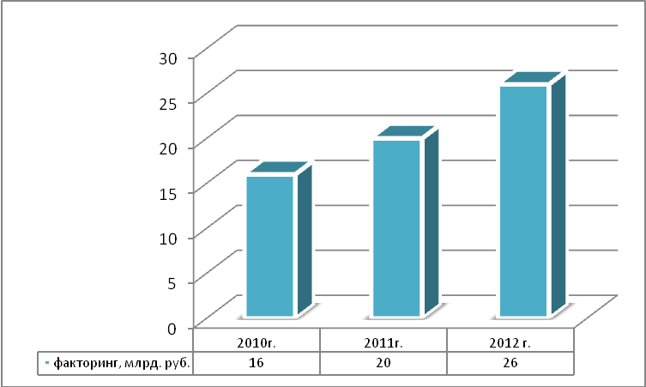

Рис.1.7. Динамика факторинга для МСП в России с 2010-2012 г.г.
Достаточно известной формой кредита – является финансовый лизинг. Согласно ФЗ от 25 февраля 1999 г. N 39-ФЗ "Об инвестиционной деятельности в РФ, осуществляемой в форме капитальных вложений" (с изм. и доп. от 28 декабря 2013 г.[10]) финансирование капитальных вложений осуществляется инвесторами за счет собственных и (или) привлеченных средств. Одним из видов инвестиционной деятельности предприятия является -лизинговая деятельность , это деятельность по приобретению имущества и передаче его в лизинг. Лизинговая деятельность регулируется ФЗ от 29 октября 1998 г. N 164-ФЗ"О финансовой аренде (лизинге)" (с изм. и доп.от 28 июня 2013 г[9].). Целями данного федерального закона являются развитие форм инвестиций в средства производства на основе финансовой аренды (лизинга), защита прав собственности, прав участников инвестиционного процесса, обеспечение эффективности инвестирования. В федеральном законе определены правовые и организационно-экономические особенности лизинга. Сферой применения Федерального закона является лизинг имущества, относящегося к непотребляемым вещам (кроме земельных участков и других природных объектов), передаваемым во временное владение и в пользование физическим и юридическим лицам.
Согласно ФЗN 164-ФЗ "О финансовой аренде (лизинге)" (с изм. и доп.от 28 июня 2013 г.[9]), предметом лизинга могут быть любые непотребляемые вещи, в том числе предприятия и другие имущественные комплексы, здания, сооружения, оборудование, транспортные средства и другое движимое и недвижимое имущество. Предметом лизинга не могут быть земельные участки и другие природные объекты, а также имущество, которое федеральными законами запрещено для свободного обращения или для которого установлен особый порядок обращения, за исключением продукции военного назначения, лизинг которой осуществляется в соответствии с международными договорами Российской Федерации, Федеральным законом от 19 июля 1998 года N 114-ФЗ "О военно-техническом сотрудничестве Российской Федерации с иностранными государствами" в порядке, установленном Президентом Российской Федерации, и технологического оборудования иностранного производства, лизинг которого осуществляется в порядке, установленном Президентом Российской Федерации.
Достаточно интересной является статистическая отчетность по финансовому лизингу в РФ. Проведем анализ заключенных договоров финансового лизинга в РФ на основании данных прил.1, с 2003-2013 г.г., рис.1.8.
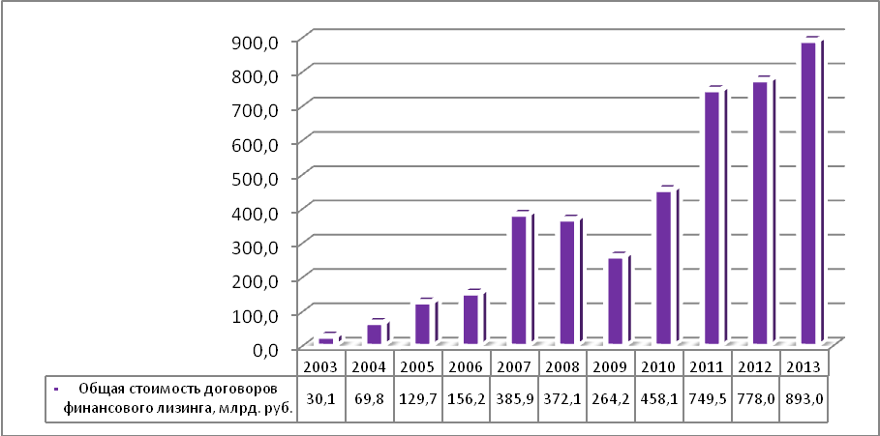

Рис.1.8. Динамика общей стоимости договоров финансового лизинга в России с 2003-2013 г.г. [58]
Данные рис.1.8. показывают, что в течении анализируемого периода наблюдается рост общей стоимости договоров финансового лизинга. Так, по состоянию на 2013 г.было заключено договоров финансового лизинга на сумму 893,0 млрд. руб., а это на 115,0 млрд. руб. больше по сравнению с показателем 2012 г. и на 862,9 млрд. руб. больше по отношению к показателю анализируемого периода.
При этом, согласно данных (прил.1), в лизинг предоставляются здания, оборудование, транспортные средства, рабочие и продуктивный скот. Наибольший объем договоров финансового лизинга приходится на лизинг транспортных средств, рис.1.9. Так, по состоянию на 2013 г. доля лизинга транспортных средств составила 70,3% от общей суммы заключенных договоров. На долю машин приходится 28,3% от общей суммы договоров.

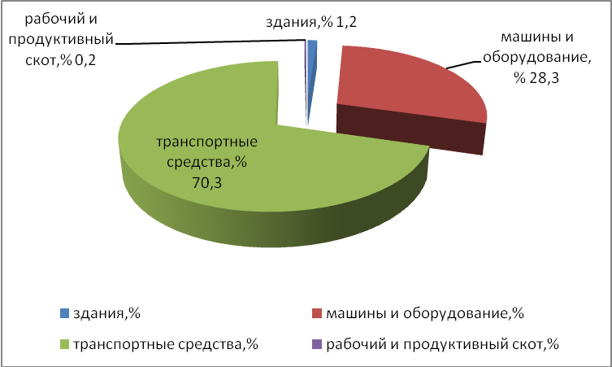

Рис.1.9. Структура договоров финансового лизинга, заключенных в России по состоянию на 2013 г. [58]
Таким образом, финансовый лизинг в России активно развивается, в лизинг предоставляются как здания ,транспортные средства, так машины и оборудование.
Выше была рассмотрена товарная стратегия банка, под которой понимается сервис услуг банка, включающий в себя различные традиционные и нетрадиционные виды банковских продуктов и услуг. Не менее важной для продвижения банковских продуктов является стратегия стимулирования сбыта. Под стратегией стимулирования сбыта банковских услуг, понимаются- кратковременные действия банка, направленные на привлечение клиентов из-за снижения падающего спроса. Стимулирующими методами банка могут быть – повышенные процентные ставки (по привлечению вкладов от физических или юридических лиц); или пониженные процентные ставки при выдаче кредитов (для физических и юридических лиц). Стратегия продвижения (сбыта) банка- это действия банка или иной кредитной организации, направленной на продвижение банковских продуктов (услуг). Иначе говоря, стратегия продвижения подразумевает под собой рекламные мероприятия. В настоящий момент наиболее популярными способами рекламы банков, являются: печатные издания в СМИ (реклама в газетах, журналах и др. специализированных изданиях), внутренняя реклама (буклеты, визитки с информацией об услугах банка, которые размещаются в банковских офисах продаж); наружняя реклама(это банерная реклама на улицах, в транспорте , на транспорте и др.); и самой можно сказать на сегодня эффективной рекламой является реклама банка и банковских продуктов в сети Интернет.
Основными видами внутренней рекламы банка являются: рекламный буклет, рекламная брошюра, рекламный каталог. Рекламный буклет- это напечатанный в один лист рекламный материал, сфальцованный таким образом, что получается небольшая раскладывающаяся «книжечка». Рекламная брошюра - многостраничное полиграфическое изделие, обычно черно-белого исполнения внутри. Обложка же может быть либо черно-белой, либо цветной. Как правило, в брошюре основное место занимает текст, иногда сопровождаемый рисунками или фотографиями. рекламный каталог - это хорошо иллюстрированное многополосное сброшюрованное издание, объем которого нередко достигает 100 и более страниц.
Основными видами рекламы в сети Интернет для банка являются- банерная и текстовая реклама, поисковая оптимизация сайта банка, размещение пресс-релизов банка. Самой распространенной формой привлечения посетителей на сайт банка на сегодняшний день является баннерная и текстовая реклама. Баннеры представляют собой графические изображения определенного размера и имеют гиперссылку на сайт рекламодателя. Графические изображения могут быть статичными, анимационными или мультимедийными. Размеры баннеров объединены в стандарты, это позволяет показывать рекламу как в статическом, так и в динамическом режиме (на одном и том же месте показывается попеременно несколько баннеров). Другой формой представления рекламной информации в Интернете является текстовая реклама. Она выглядит как текстовый блок, имеющий гиперссылку на сайт рекламодателя. Текстовая реклама менее привлекательна по отношению к баннерной, но обладает одним преимуществом - она не блокируется пользователем сети Интернет.
Продвижение всех видов товаров и услуг, а в том числе и банковских услуг, по –другому, называется электронной коммерцией. Рассмотрим развитие электронной коммерции в России и в мире и обоснуем актуальность продвижения банковских продуктов (услуг) в сети Интернет. Несмотря на то, что рынок электронной коммерции в России стремительно развивается и на сегодняшний день занимает 1,9% доли от общего объема розничных продаж, тем не менее российский рынок интернет- продаж еще существенно отстает от других стран мира. Так, в частности в США доля продаж через интернет составляет 6,4%, Великобритании этот показатель достигает 10%, в Китае 6%, в среднем по странам ЕС этот показатель составляет 5,7 %, рис.1.10.
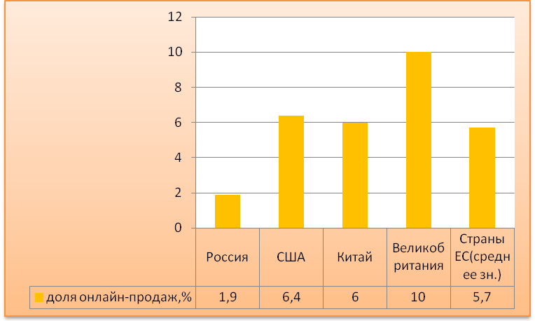
Рис.1.10. Динамика доли онлайн- продаж в общей структуре розничного оборота по странам(на 2012 г.)
Эксперты заявляют и о том, что российский рынок электронной коммерции в ближайшие несколько лет должен стать одним из самых перспективных и динамично развивающихся рынков во всём мире. Рассмотрим статистическую отчетность по развитию электронной коммерции в зарубежных странах.
Все больше и больше людей в зарубежных странах предпочитают приобретать товары через Интернет. Так, в частности в среднем по странам ЕС (27 стран) по состоянию на 2011 г. 34% населения сделали покупки товаров и услуг через Интернет, тогда как в 2009-2010 г.г. этот показатель составил 28% и 31% соответственно, рис. 1.11. Для сравнения этот показатель с США составляет 53%.
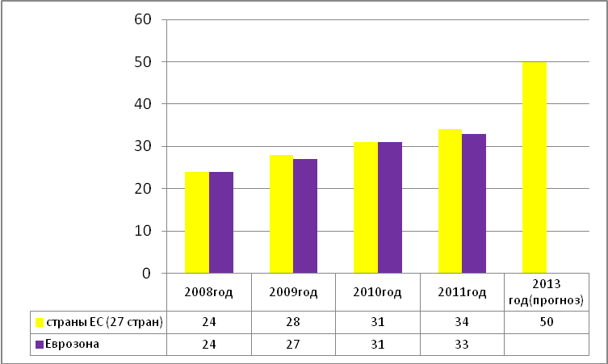

Рис.1.11.Процент людей, совершивших покупки через Интернет в странах ЕС и Еврозоне. [60]
Если рассматривать все страны Евро зоны, то процент здесь будет чуть меньше–33%.Семёрку лидеров здесь занимают такие страны, как Великобритания, Дания, Норвегия, Германия, Нидерланды, Швеция и Люксембург. Здесь на 2011 год больше 50% пользователей интернета совершают покупки прямо в сети, рис.1.12.
Рассмотрим объемы продаж в сети интернет в зарубежных странах. Наибольший объем интернет –торговли в мире приходится на США, так по данным на 2011 г. оборот электронной торговли составлял 202 млрд. долл. США., при этом по отношению к предыдущему периоду прирост составил 15%. В Великобритании и Франции объем от интернет- продаж составил 80 и 50 млрд. долл. США соответственно. По другим странам: Россия, Бразилия, Италия – годовой оборот электронной коммерции составляет в среднем10-11 млрд. долл. США, рис. 1.13.
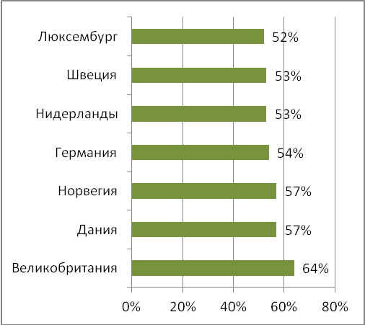

Рис.1.12. Процент людей, совершивших покупки через Интернет по странам Еврозоны в 2011г. [60]
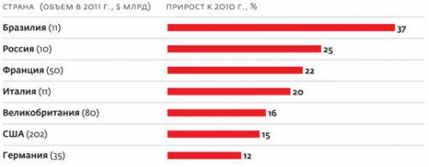

Рис.1.13. Динамика развития интернет- торговли в мире в 2011 г.
Несмотря на то, что в Бразилии объем электронной коммерции не настолько велик по сравнению с другими странами, но наблюдается существенный прирост оборота, который составил 37% по отношению к показателю 2010 г., рис. 1.13.
Согласно прогнозам Morgan Stanley к 2015 году рынок электронной коммерции в России вырастит до 36 миллиардов долларов, что составит 4,5% от всего розничного оффлайн оборота, а к 2020 году интернет-рынок достигнет объёма в 72 миллиарда долларов и 7% от всего розничного товарооборота, рис. 1.14.-1.15.
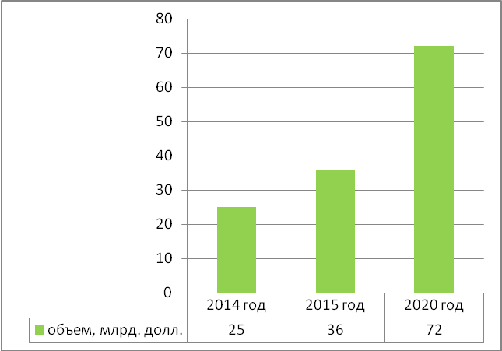

Рис.1.14. Потенциал рынка электронной коммерции в России с 2014-2020 г.г.
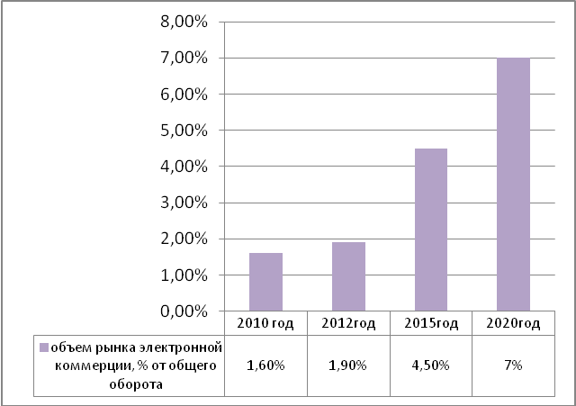

Рис.1.15. Потенциал рынка электронной коммерции в России с 2014-2020 г.г.
На рост российского рынка электронной коммерции во многом повлияет и увеличение количества пользователей интернета, так, например, сейчас в России 53 миллиона человек пользуются сетью интернет, а к 2015 году их количество вырастет до 87 миллионов; а также из-за смены предпочтений российских покупателей, которые будут перебираться из оффлайна в онлайн.
При этом хочется заметить, что по данным агентства Invesp.com, в 2011 году объем продаж в сфере электронной коммерции в мире составил 680,6 млрд. долларов США. По прогнозам этого агентства, данная сумма будет только расти, и к 2015 году достигнет отметки в 1,5 трлн. долларов США, рис. 1.16.
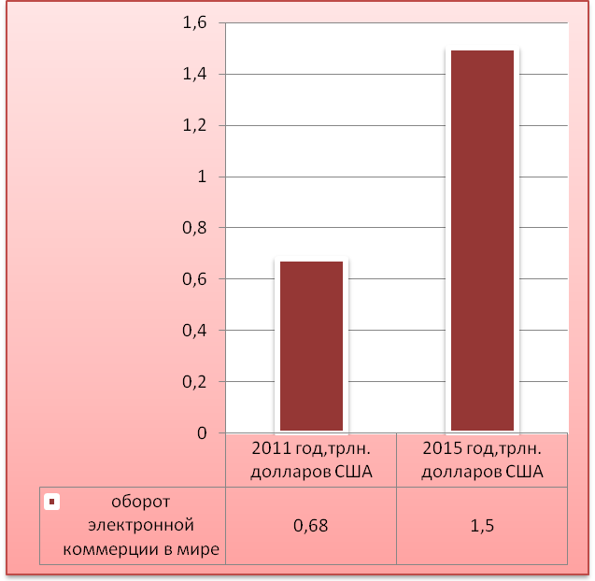
Рис.1.16. Емкость и потенциал рынка электронной коммерции в мире с 2011-2015 г.г. [59]
Таким образом, рынок электронной коммерции- это динамично развивающаяся отрасль как в России, так и в зарубежных странах. Россия пока еще отстает от других стран по объемам торгов в сети Интернет, но, тем не менее прогнозы развития рынка достаточно оптимистичные. Следовательно, продвижение банковских продуктов в сети Интернет - является одним из лучших способов привлечения клиентов банка и увеличения показателей доходности банковской деятельности. Хотелось бы отметить, что описанные выше методы продвижения банковских услуг, частично используются многими банками, но лишь комплексный подход к решению данной задачи способен обеспечить банку действительно ощутимый эффект в борьбе за повышение эффективности продаж.

ГЛАВА 2. АНАЛИЗ И ОЦЕНКА ПРОДВИЖЕНИЯ БАНКОВСКИХ ПРОДУКТОВ (УСЛУГ) ДЛЯ ЮРИДИЧЕСКИХ ЛИЦ

2.1. Сберегательный банк - как один из лидеров в банковской системе РФ

Рассмотрим характеристику Сбербанка РФ. Сбербанк России – это кровеносная система российской экономики, треть ее банковской системы. Банк дает работу и источник дохода каждой 150-й российской семье. На долю лидера российского банковского сектора по общему объему активов приходится 28,6% совокупных банковских активов (по состоянию на 1 ноября 2013 года). Банк является основным кредитором российской экономики и занимает крупнейшую долю на рынке вкладов. На его долю в конце 2013 г. приходится 43,3% вкладов населения, 32,7% кредитов физическим лицам и 32,1% кредитов юридическим лицам. Сбербанк сегодня – это 17 территориальных банков и более 19 тысяч отделений по всей стране, во всех 83 субъектах РФ, расположенных на территории 11 часовых поясов. Только в России у Сбербанка более 106 миллионов клиентов – больше половины населения страны, а за рубежом услугами Сбербанка пользуются около 11 миллионов человек (по состоянию на конец 2013 г.).
Среди клиентов Сбербанка – более 1 млн. предприятий (из 4,5 млн. зарегистрированных юридических лиц в России). Банк обслуживает все группы корпоративных клиентов, причем на долю малых и средних компаний приходится более 20% корпоративного кредитного портфеля банка. Оставшаяся часть - это кредитование крупных и крупнейших корпоративных клиентов. Сбербанк сегодня- это команда, в которую входят более 250 тыс. квалифицированных сотрудников, работающих над превращением банка в лучшую сервисную компанию с продуктами и услугами мирового уровня. Миссия и ценности Сбербанка представлены на рис.2.1. [61]
Миссия банка
Мы даем людям уверенность и надежность, мы делаем их жизнь лучше, помогая реализовывать устремления и мечты.

Наши ценности – основа отношения к жизни и работе, внутренний компас, помогающий принимать решения в сложных ситуациях, принципы, верность которым мы храним всегда и везде.
Ценности банка

Ориентиры, которые помогают принимать верные решения в любых ситуациях
Мы принимаем ответственность за себя и за то, что происходит вокруг
Мы делаем лучшее, на что способны
Мы постоянно развиваемся и совершенствуем себя, банк и наше окружение
Мы честны друг с другом и с клиентами

Я – лидер

Мы с готовностью помогаем друг другу, работая на общий результат
Мы открыты и доверяем своим коллегам
Мы относимся друг к другу с уважением
Мы помогаем расти и развиваться коллегам

Мы – команда

Вся наша деятельность построена вокруг и ради интересов клиентов
Мы хотим удивлять и радовать клиентов качеством услуг и отношением
Мы превосходим ожидания клиентов.

Все – для клиента

Правила банка

Быть больше, чем просто банк.
Проявлять внимание к каждому клиенту, приоритет его потребностей.
Строить отношения, а не продавать продукт.
Ежедневно улучшать себя и свое окружение.
Не использовать слабости наших клиентов.
Соблюдать не только букву, но и дух требований закона.
Каждый сотрудник — лицо Сбербанка.
Преданность банку, работа в команде, общий успех — успех каждого.

Рис.2.1. Миссия, ценности и правила Сберегательного банка России.
Для клиентов Сбербанк является банком- партнером, который ежедневно готов помочь каждому клиенту во всем, что связано с финансами. Для своих сотрудников, Сбербанк- обеспечивает достойный материальный достаток и положение в обществе. Для акционеров – Сбербанк- это выгодное вложение финансовых ресурсов, для общества Сбербанк является опорой финансовой системы страны, основа ее роста и благополучия, рис.2.2.
Сбербанк России для клиентов

Банк, которому ценен каждый клиент; Банк-партнер, который ежедневно готов помочь каждому клиенту во всем, что связано с финансами; Банк, которому можно доверять: он финансово устойчив, в нем не обманут, в нем справедливые условия, в нем быстро и удобно обслужат, он поможет выбрать и принять оптимальное финансовое решение, исходя из интересов клиента. Банк, который постоянно работает и совершенствуется, чтобы радовать своих клиентов и улучшать свою работу; Лучший банк на рынке.

Сбербанк России для сотрудников

Банк, который ценит своих сотрудников, заботится о них; Банк, который дает возможность сотрудникам развиваться лично и профессионально, работать в котором стремятся лучшие профессионалы; Банк, в котором сотрудники чувствуют себя активными участниками всех процессов, а не «винтиками в большой машине»; Банк, который обеспечивает своим сотрудникам достойный материальный достаток и положение в обществе; Банк, в котором интересно работать; Банк, работой в котором можно гордиться, который уважают, сотрудники которого уверены в своем будущем.

Сбербанк России для общества

Ведущий банк, опора финансовой системы страны, основа ее роста и благополучия; Активный участник экономического и социального развития каждого региона и города; Российский банк, активно участвующий в развитии мировой финансовой системы; Ответственный банк, осознающий последствия своих решений и активно инвестирующий в рост финансовой грамотности и культуры; Банк, в котором работают люди с активной жизненной позицией.

Рис.2.2. Сбербанк РФ для клиентов, сотрудников и для общества.
Датой основания Сберегательного банка является 1841 год. Сбербанк является историческим преемником основанных указом императора Николая I Сберегательных касс, которые поначалу были лишь двумя маленькими учреждениями с 20 сотрудниками в Санкт-Петербурге и Москве. Затем они разрослись в сеть сберегательных касс, работавших по всей стране и даже в трудные времена помогавших сохранить устойчивость российской экономики. Позже, в советскую эпоху, они были преобразованы в систему Государственных трудовых сберегательных касс. А в новейшее время превратились в современный универсальный банк, крупную международную группу, чей бренд известен более чем в двадцати странах мира. Краткая история Сбербанка России представлена на рис.2.3.
Управление Сбербанком России основывается на принципе корпоративности в соответствии с Кодексом корпоративного управления, утвержденным годовым Общим собранием акционеров Банка в июне 2002 года. Все органы управления Банком формируются на основании Устава Сбербанка России и в соответствии с законодательством РФ.
Органами управления Сбербанка являются- общее собрание акционеров - высший руководящий орган Сбербанка России. На Общем собрании акционеров принимаются решения по основным вопросам деятельности Банка. Основными нормативными документами Сбербанка России являются: Устав Банка, утвержденный годовым Общим собранием акционеров 31 мая 2013 года ; Устав Банка, утвержденный годовым Общим собранием акционеров 01 июня 2012 года ; Кодекс корпоративного управления; Кодекс корпоративной этики; Положение о Наблюдательном совете; Положение о комитетах Наблюдательного совета от 20 сентября 2013 г.; Положение о комитетах Наблюдательного совета от 16 ноября 2012 г. ; Положение о Правлении; Порядок проведения общего собрания акционеров;

Основные исторические события Сбербанка РФ
1841 — 1895

Основание и развитие банковского дела в России.
Первый клиент первого банка страны
Рост до 500 клиентов в день

«Золотой век» первого банка России и развитие финансовой грамотности населения.
3875 сберегательных касс
2 000 000 выданных сберкнижек

1895 — 1917

Первая революция и глобальные перемены в политике Сбербанка.

1917 — 1941

Сбербанк в годы Великой Отечественной войны и послевоенное время, участие в проектах государственного и общемирового значения. Учрежден новый Устав государственных сберкасс

1941 — 1953

1953 — 1991

Развитие и преобразование Сбербанка во времена «оттепели», «застоя» и «перестройки».

Глобальные перемены Сбербанка России: жизнь по новым экономическим законам.
Начали функционировать первые банкоматы.
Создан Негосударственный пенсионный фонд Сбербанка.
Начала работать услуга «Сбербанк ОнЛайн».

1991 — 2008

Деятельность и меры Сбербанка России в тяжелой финансовой ситуации: кризис преодолен.
Начала работать система «Сбербанк бизнес ОнЛайн».
Сбербанк вошел в топ-20 крупнейших банков по рыночной капитализации.
Банк стал генеральным партнером Олимпийских игр «Сочи-2014».

2009

Новый этап в истории Сбербанка России: внедрение инновационных решений, новые программы и прогрессивные технологии. Новое будущее страны.
Сбербанк отменил все комиссии за рассмотрение и выдачу кредитов. Дважды были снижены процентные ставки кредитования.

2010

Рис.2.3. Краткая история Сбербанка России.
Положение о вознаграждениях и компенсациях, выплачиваемых членам Наблюдательного совета банка; Положение о Ревизионной комиссии; Положение о раскрытии информации об эмитенте (с учетом изменений от 22.02.2013); Положение о раскрытии информации об эмитенте (с учетом изменений от 14.12.2012) ; Положение о раскрытии информации об эмитенте; Положение о системе внутреннего контроля; Перечень мер, направленных на предотвращение неправомерного использования служебной информации; Политика управления рисками; Дивидендная политика; Свидетельство о регистрации оператора платежной системы; Правила платежной системы Сбербанк. Основные нормативно-правовые акты представлены в прил.2.
Стратегия развития Сбербанка на период 2014-2018г.г. сформирована на основе пяти главных направлений развития(рис. 2.4) или стратегических тем: 1)с клиентом - на всю жизнь: мы будем строить очень глубокие доверительные отношения с нашими клиентами, станем полезной, иногда незаметной и неотъемлемой частью их жизни. Наша цель - превосходить ожидания наших клиентов; 2) команда и культура: мы стремимся к тому, чтобы наши сотрудники и корпоративная культура Сбербанка стали одними из основных источников нашего конкурентного преимущества; 3)технологический прорыв: мы завершим технологическую модернизацию Банка и научимся интегрировать в наш бизнес все самые современные технологии и инновации; 4)финансовая результативность: мы повысим финансовую отдачу нашего бизнеса благодаря более эффективному управлению расходами и соотношением риска и доходности; 5)зрелая организация: мы сформируем организационные и управленческие навыки, создадим процессы, соответствующие масштабу Группы Сбербанк и нашему уровню амбиций.
Более подробная стратегия развития Сбербанка России до 2018 г. представлена в прил.3. Банк верит, что именно сфокусированная работа по этим направлениям приведет к успеху, позволит достичь всех финансовых и качественных целей, которые банк ставит перед собой на период до конца 2018 года.
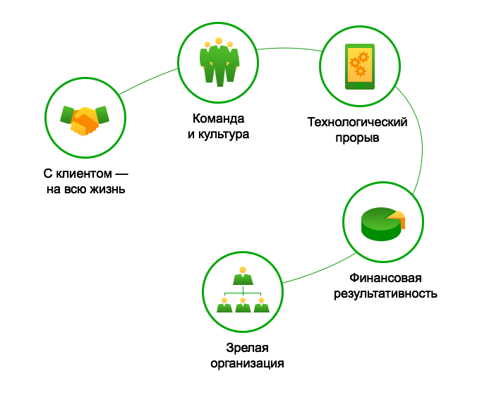

Рис.2.4. Основные стратегические направления Сберегательного банка России до 2018 г.
Таким образом, Сберегательный банк является одним из крупнейших банков в РФ, он имеет множество филиалов и подразделений в различных городах и регионах. Для более полной характеристики банка, целесообразно рассмотреть анализ вкладов в Сберегательном банке по Санкт-Петербургу, Ленинградской области и в целом по Северо-Западному экономическому региону и место банка, занимаемое в РФ по среднему размеру вклада, на основании имеющихся данных статистической отчетности Центрального банка РФ. В частности, динамика вкладов физических лиц на валютных счетах в Сберегательном банке Северо-Западного экономического региона, рис.2.5, показывает увеличение как по областям региона, так и по Санкт-Петербургу в частности.
По состоянию на 2012 г. произошло увеличение вкладов физических лиц на валютных счетах в Сберегательном банке на 95,03% по Ленинградской области; на 181,84% и 97,84% по Новгородской и Псковской областям соответственно.
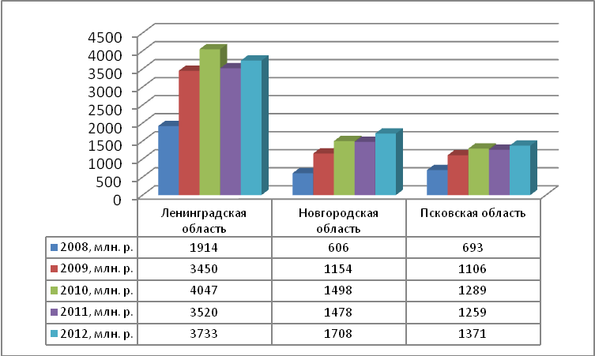

Рис. 2.5. Вклады физических лиц на валютных счетах в Сберегательном банке с 2008-2012 г.г.
Общая сумма вкладов физических лиц на валютных счетах в Сберегательном банке в Санкт-Петербурге составила 56150 млн. руб., а это на 175,48% выше по сравнению с тем же показателем 2008 г., рис.2.6.
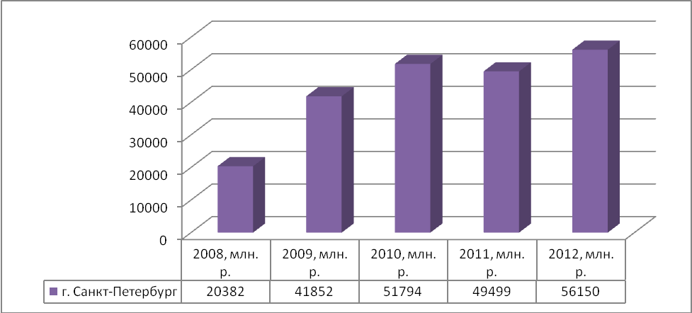

Рис. 2.6. Вклады физических лиц на валютных счетах в Сберегательном банке в Санкт-Петербурге с 2008-2012 г.г.
При этом замечено, что Санкт-Петербург занимает 2 место в РФ по вкладам физических лиц на валютных счетах Сберегательного банка. На 55 и 53 местах находятся Псковская и Новгородская области, рис.2.7.
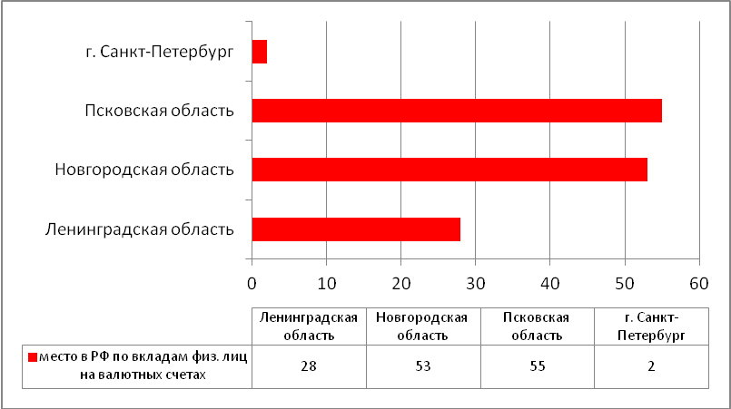

Рис.2.7.Место в РФ по вкладам физических лиц на валютных счетах Сберегательного банка (по данным на 2012 г.).
Произошло и увеличение среднего размера вклада физических лиц на рублевых счетах в Сберегательном банке с 2008-2012 г.г., рис.2.8.
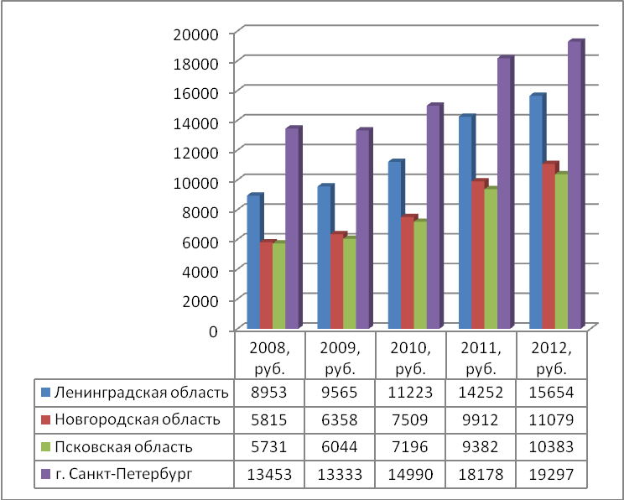

Рис.2.8. Средний размер вклада физических лиц на рублевых счетах в Сберегательном банке с 2008-2012 г.г.
В частности по состоянию на 2012 г. средний размер вклада физических лиц на рублевых счетах в Сберегательном банке Санкт-Петербурга составил 19297 руб., а это на 43,44% выше по сравнению с показателем 2008 г. Практически в два раза произошло увеличение среднего размера вклада по Ленинградской, Псковской и Новгородской областям. При этом заметим, что Санкт-Петербург занимает 3 –е место в РФ по среднему размеру вклада на рублевых счетах в Сберегательном банке. На 10-м месте находится Санкт-Петербург, рис.2.9.
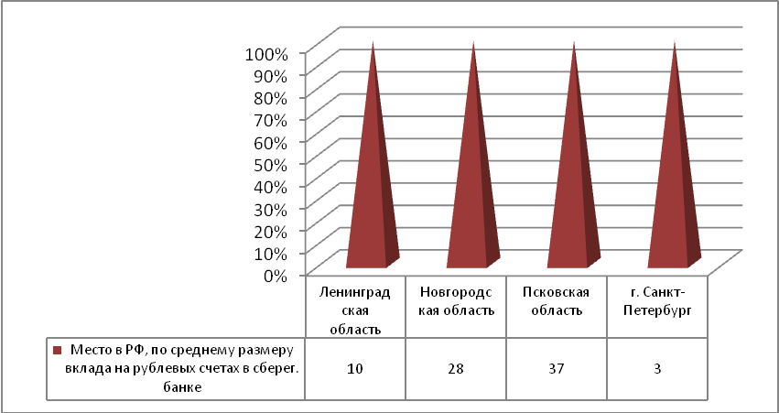

Рис.2.9.Место, занимаемое в РФ по среднему размеру вклада на рублевых счетах в Сберегательном банке по состоянию на 2012 г.
Рассмотрим динамику валютных вкладов Сберегательном банке с 2009-2012 г.г. по Северо-Западному экономическому региону. Данные статистической отчетности показывают положительную динамику вкладов на валютных счетах. В частности по Санкт-Петербургу и Новгородской области средний размер вклада физических лиц на валютных счетах в Сберегательном банке составляет более 100 тыс. руб. по состоянию на 2012 г., а это на 22,39% и на 52,49% выше по сравнению с показателем 2009г., рис.2.10.
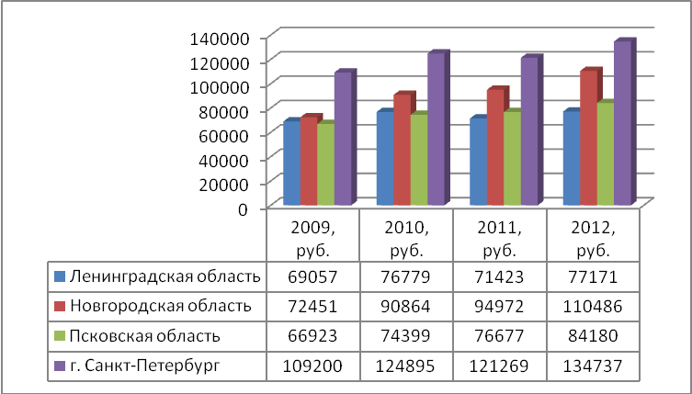

Рис.2.10.Средний размер вклада физических лиц на валютных счетах в Сберегательном банке с 2009-2012 г.г.
По Ленинградской и Псковской областям средний размер вклада физических лиц на валютных счетах в Сберегательном банке в 2012 г. составил 77171 тыс. руб. и 84180 руб. соответственно, а это на 11,75% и на 25,78% выше по сравнению с началом анализируемого периода. По среднему размеру вклада на валютных счетах в Сберегательном банке (по состоянию на 2012 г.) Санкт-Петербург по прежнему находится на первых местах и занимает 9 место в РФ, рис.2.11.
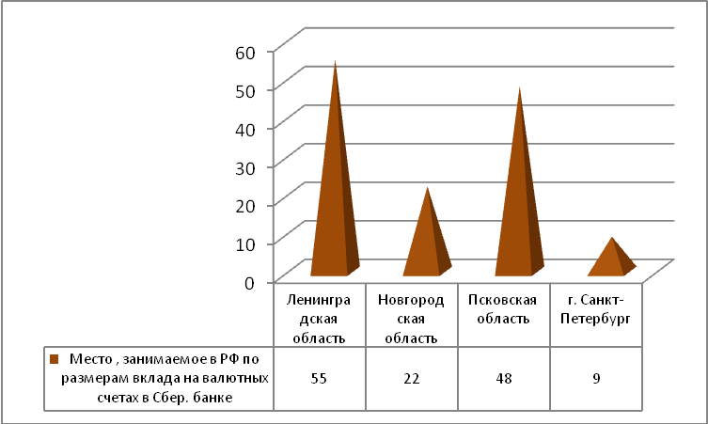

Рис. 2.11. Место, занимаемое в РФ по среднему размеру вклада на валютных счетах в Сберегательном банке (по состоянию на 2012 г.)
Сбербанк сегодня – это мощный современный банк, который стремительно трансформируется в один из крупнейших мировых финансовых институтов. В последние годы Сбербанк существенно расширил свое международное присутствие. Помимо стран СНГ (Казахстан, Украина и Беларусь), Сбербанк представлен в девяти странах Центральной и Восточной Европы (Sberbank Europe AG, бывший VBI) и в Турции (DenizBank). Сделка по покупке DenizBank была завершена в сентябре 2012 года и стала крупнейшим приобретением за более чем 170-летнюю историю Банка. Сбербанк России также имеет представительства в Германии и Китае, филиал в Индии, управляет Sberbank Switzerland AG. В 2013 году состоялся официальный запуск бренда Сбербанка в Европе.
Сбербанк РФ является единственным российским банком, входящий в топ-50 крупнейших банков мира. В рейтинге топ-1000 крупнейших банков мира по капиталу (Top 1000 World Banks), опубликованном журналом The Banker, Сбербанк занял 34 место, поднявшись на 15 позиций по сравнению с предыдущим годом. Немаловажно, что Сбербанку принадлежит в этом рейтинге 1 место в мире по рентабельности активов (ROA), 1 место по рентабельности собственного капитала (ROE) и 5 место в мире по соотношению «капитал к активам». В 2013 году Сбербанк занял 63 место в рейтинге самых дорогих мировых брендов, опубликованном консалтинговой компанией Brand Finance. Стоимость бренда Сбербанка оценена в $14,16 млрд.: за год она выросла почти на $3,4 млрд. Тем самым Сбербанк признан самым дорогим брендом России. [61]
Таким образом, выше была рассмотрена характеристика одного из крупнейших банков России. Так как объектом исследования в дипломной работе является предприятие "Васкеловский Сельский Дом Культуры", которое в настоящий момент также является клиентом Сберегательного банка, целесообразно рассмотреть сотрудничество данной компании со Сбербанком России. Для этого перейдем к следующей части исследования.

2.2. Характеристика банковских продуктов, предлагаемых Сбербанком РФ МКУ «Васкеловский Сельский Дом Культуры»

Объектом исследования дипломной работы является -муниципальное казенное учреждение "Васкеловский Сельский Дом Культуры". Организация является юридическим лицом, имеет лицевой счёт в Комитете Финансов Администрации МО «Всеволожский муниципальный район» ЛО, также имеется внебюджетный счет. Предприятие является клиентом Сбербанка России, однако, пользуется всего лишь одним банковским продуктом- зарплатные карты (Сбербанк Маэстро), на которые начисляется заработная плата работникам предприятия.
Зарплатные карты Сбербанк Маэстро имеют преимущества как для самой компании МКУ «Васкеловский Сельский Дом Культуры», так и для сотрудников предприятия. В частности, основными преимуществами для компании являются: исключение пересчета, транспортировки, хранения и учета крупных сумм наличных денежных средств, а также трудоемкую ручную процедуру их выдачи каждому сотруднику; весь процесс выплаты заработной платы заключается в перечислении единым платежом общей суммы выплат и передаче в банк списка сотрудников для зачисления денежных средств на счета их международных карт.
Основными преимуществами для сотрудников компании МКУ «Васкеловский Сельский Дом Культуры» являются: получение заработной платы в банкоматах и офисах Сбербанка России - это экономия времени, а также отсутствие дополнительных затрат; оплата товаров и услуг по карте в России и за рубежом; on-line контроль за всеми операциями с помощью автоматической системы «Мобильный банк»; доступ к льготным кредитам и др., рис.2.12.
Основные преимущества зарплатных карт для предприятия и сотрудников МКУ «Васкеловский Сельский Дом Культуры»

Преимущества для компании

-использование международных карт Сбербанка России позволит полностью исключить пересчет, транспортировку, хранение и учет крупных сумм наличных денежных средств, а также трудоемкую ручную процедуру их выдачи каждому сотруднику;
-весь процесс выплаты заработной платы заключается в перечислении единым платежом общей суммы выплат и передаче в банк списка сотрудников для зачисления денежных средств на счета их международных карт;

Преимущества для сотрудников

-шаговая доступность банкоматов и офисов Сбербанка России. Получение заработной платы в банкоматах и офисах Сбербанка России - это экономия времени, а также отсутствие дополнительных затрат;
-оплата товаров и услуг по карте в России и за рубежом;
on-line контроль за всеми операциями с помощью автоматической системы «Мобильный банк»;
-доступ к льготным кредитам: сотрудникам, использующим «зарплатную» карту не менее 6 месяцев, выдается кредитная карта, предоставляются льготные ставки по ипотечным и потребительским кредитам, кредиты оформляются с минимальным пакетом документов;
-«СбербанкОнЛ@йн» - управление своими счетами через Интернет в режиме реального времени, погашение кредитов, выданных Сбербанком России и другими кредитующими организациями, безналичная оплата услуг (коммунальные услуги, спутниковое телевидение, интернет, сотовая связь, налоги и т.д.);
-к счету карты могут быть оформлены дополнительные карты родственникам или доверенным лицам.

Рис.2.12. Основные преимущества зарплатных карт для предприятия и сотрудников МКУ «Васкеловский Сельский Дом Культуры».
Основными возможностями зарплатной карты являются: круглосуточный доступ к своим денежным средствам в самой большой сети банкоматов на территории России; сохранность средств даже при утере карты; оплата товаров и услуг в России и за рубежом; оперативный контроль расходов по карте через Мобильный банк; удобный способ оплаты различных услуг; комфортный способ управления средствами через Сбербанк Онлайн; возможность создавать накопления и получать доход, переводя деньги на Сберегательный счет; специальные условия и предложения по обслуживанию зарплатных клиентов; оформление дополнительных карт родственникам и доверенным лицам; бонусы и привилегии от Банка и его партнеров.
Кроме этого, для держателей зарплатных карт действуют специальные условия кредитования: пониженные процентные ставки по кредитным продуктам; отсутствие комиссий; рассмотрение заявок в кратчайшие сроки; минимальный пакет документов; оформление заявок без необходимости посещения офиса Сбербанка (услуга «Банк на работе»). Основными видами кредитов, оформленных на специальных условиях для держателей затратных карт являются: кредит на любые цели, на жилье, на автомобиль, рис. 2.13. Рассмотрим подробнее условия кредитования.
Кредит на любые цели предоставляется сроком от 3 месяцев до 5 лет. Максимальная сумма кредита: до 3 млн. рублей. Имеется возможность оформить кредит как с поручителем, так и без поручителя. При таким кредите применяется пониженная процентная ставка: от 14,5% в рублях, отсутствуют дополнительные комиссии по кредиту. Для получения кредита необходим минимальный пакет документов (паспорт гражданина РФ). Заявка по кредиту может быть рассмотрена в течении 2 часов, получить кредит можно в любом кредитующем подразделении, независимо от места регистрации на территории РФ.
Возможности зарплатной карты

Круглосуточный доступ к своим денежным средствам в самой большой сети банкоматов на территории России;

Сохранность средств даже при утере карты;

Оплата товаров и услуг в России и за рубежом;

Оперативный контроль расходов по карте через Мобильный банк;

Удобный способ оплаты различных услуг;

Комфортный способ управления средствами через Сбербанк Онлайн;

Возможность создавать накопления и получать доход, переводя деньги на Сберегательный счет;

Специальные условия и предложения по обслуживанию зарплатных клиентов;

Оформление дополнительных карт родственникам и доверенным лицам;

Бонусы и привилегии от Банка и его партнеров;

Для держателей зарплатных карт действуют специальные условия кредитования

пониженные процентные ставки по кредитным продуктам: ( кредит на любые цели, на жилье, на автомобиль)
отсутствие комиссий;
рассмотрение заявок в кратчайшие сроки;
минимальный пакет документов;
оформление заявок без необходимости посещения офиса Сбербанка (услуга «Банк на работе»).

Рис.2.13.Основные возможности зарплатной карты.
Кредит на жилье предоставляется сроком от 3-х месяцев до 30 лет. первоначальный взнос: от 10%. При таким кредите применяются пониженные процентные ставки: от 12% в рублях, от 10% в долларах США и евро. Кредит может выдаваться в рублях, в евро и в долларах США, комиссия за выдачу кредита отсутствует. Для получения кредита необходим залог: залог кредитуемого или иного жилого помещения. Заявка на кредит рассматривается в течении двух дней. Комиссия за выдачу кредита отсутствует. Оформление заявки на кредит может быть оформлено без посещения офиса Сбербанка (услуга «Банк на работе»).
Кредит на автомобиль предоставляется сроком от 3 месяцев до 5 лет. Максимальная сумма кредита – до ста процентов стоимости автомобиля с дополнительным оборудованием, но не более 5 млн. рублей; 150 000 долларов США; 120 000 евро. Первоначальный взнос составляет от 15% стоимости автомобиля с дополнительным оборудованием. Применяется пониженная процентная ставка: 13,5–16% в рублях, 10,5-13% в долларах США и евро. Для получения такого кредита необходим залог- залог приобретаемого автомобиля. Стоимость страхового полиса может быть включена в сумму кредита. Комиссия за выдачу кредита отсутствует. Для получения кредита необходим только паспорт РФ. Заявка на получение кредита составляет от 2 часов и более.
Оформление заявки на кредит может быть оформлено без посещения офиса Сбербанка (услуга «Банк на работе»). По данному виду кредита существуют дополнительные скидки по партнерским программам с автопроизводителями.
Таким образом, компания МКУ «Васкеловский Сельский Дом Культуры» является клиентом Сберегательного банка, однако пользуется только одним банковским продуктом- затратные карты, на которые начисляется заработная плата. Данный банковский продукт имеет ряд преимуществ как для самой организации, так и для сотрудников. Однако, для того, чтобы совершенствовать продвижение банковских продуктов, необходимо рассмотреть основные предложения банковских продуктов (услуг) Сберегательного банка РФ.

2.3. Оценка банковских продуктов (услуг) Сберегательного банка РФ

Спектр услуг Сбербанка для клиентов максимально широк: от традиционных депозитов и различных видов кредитования до банковских карт, денежных переводов, банковского страхования и брокерских услуг.
Все кредиты в Сбербанке выдаются по технологии «Кредитная фабрика», созданной для эффективной оценки кредитных рисков и обеспечения высокого качества кредитного портфеля. Стремясь сделать обслуживание более удобным, современным и технологичным, Сбербанк с каждым годом все более совершенствует возможности дистанционного управления счетами клиентов. В банке создана система удаленных каналов обслуживания, в которую входят: онлайн-банкинг «Сбербанк Онлайн» (более 7 млн. активных пользователей); мобильные приложения «Сбербанк Онлайн» для смартфонов (более 1 млн. активных пользователей); SMS-сервис «Мобильный банк» (более 13 млн. активных пользователей); одна из крупнейших в мире сетей банкоматов и терминалов самообслуживания (более 83 тыс. устройств).
Сбербанк является крупнейшим эмитентом дебетовых и кредитных карт. Совместный банк, созданный Сбербанком и BNP Paribas, занимается POS-кредитованием под брендом Cetelem, используя концепцию «ответственного кредитования». [61]
В целом, все продукты и услуги Сбербанка России можно представить в виде схемы, рис. 2.14. Основными из них являются: различные виды кредитов, банковское обслуживание, сервисы для управления бизнесом,
Основные виды банковских продуктов (услуг) Сберегательного банка РФ
Кредиты и гарантии

Беззалоговые кредиты на любые цели
Кредиты на пополнение оборотных средств
Кредиты на создание бизнеса
Кредиты на приобретение автотранспорта, оборудования и недвижимости
Кредиты на финансирование новых проектов
Рефинансирование кредитов
Банковские гарантии

Банковское обслуживание

Расчетно-кассовое обслуживание
Дистанционное обслуживание
Обслуживание ВЭД и валютный контроль
Карточные продукты
Эквайринг
Инкассация
Документарные операции
Аренда сейфов
Депозитарное обслуживание

Сервисы для управления бизнесом

Размещение денежных средств и инвестиции

Деловая среда
Центры развития бизнеса

Размещение денежных средств
Операции на глобальных рынках

Продукты и услуги партнеров Банка

Лизинг
Страхование
Доверительное управление
Услуги НПФ
ПИФы

Рис.2.14. Основные виды банковских продуктов (услуг) Сберегательного банка РФ.
продукты и услуги партнеров Банка, размещение денежных средств и инвестиции. В рамках данной работы достаточно сложно рассмотреть подробно все виды банковских продуктов предоставляемых Сбербанком РФ. Однако, рассмотрим вкратце некоторые из них.
Одним их видов банковских продуктов Сбербанка – является предоставление банковских карт: дебетовые и кредитовые. Более подробно о картах было написано выше, поэтому в целях исключения дублирования информации не будем заострять на этом внимание.
Еще одной из услуг Сбербанка РФ является -эквайринг. Эквайринг – это прием к оплате банковских карт. Банковские карты становятся широко распространенной формой платежа за товары и услуги и все активнее заменяют наличные. Сотрудничество со Сбербанком России гарантирует любому коммерческому предприятию следующие неоспоримые преимущества: 1)Повышение количества клиентов и оборотов вашего предприятия за счет: привлечения новых клиентов - владельцев банковских карт, повышения среднего размера покупки, клиенты не ограничены имеющейся суммой наличных средств, владельцы карт легче решаются на незапланированные покупки, покупок в кредит по кредитным карточкам; 2)Безопасность и удобство платежей: не придется больше опасаться фальшивых банкнот и мошенничества; меньше наличных средств в кассе; работать с картами намного проще и удобней; меньше очереди в кассу, т.к. кассир не теряет время на выдачу сдачи; сокращение расходов на инкассацию; сокращение количества операций с наличными и пересчёта мелочи в кассе. Кроме этого, Сбербанк России предлагает выгодные условия обслуживания и возмещение средств в кратчайшие сроки и совместные партнерские программы для держателей банковских карт. [61]
Еще одной услугой Сбербанка является- перевозка ценностей службой инкассации банка. Эта услуга предоставляется юридическим лицам и индивидуальным предпринимателям и включает в себя следующее: доставка денежной наличности и ценностей в кассу предприятия, перевозка денежной наличности и ценностей, изделий из драгоценных металлов, драгоценных камней между структурными подразделениями организации, перевозка документов клиентов, одновременно с инкассацией денежной наличности; доставка ценных бумаг Банка и другое, рис.2.15.
Услуга: Перевозка ценностей службой инкассации Сбербанка
инкассация денежной наличности; в т.ч. с использованием автоматических сейфов;

доставка денежной наличности и ценностей в кассу предприятия;

доставка монеты/банкнот в обмен на банкноты/монеты другого номинала;

перевозка денежной наличности и ценностей, изделий из драгоценных металлов, драгоценных камней между структурными подразделениями организации;

прием и зачисление денежной наличности, проинкассированной службой инкассации ОАО «Сбербанк России»;

прием и зачисление денежной наличности, проинкассированной сторонним перевозчиком;

прием и перечисление денежной наличности, проинкассированной подразделениями инкассации ОАО «Сбербанк России», на счет клиента в другой кредитной организации;

предоставление услуг по единовременной доставке монеты/банкнот в обмен на банкноты другого номинала объектам клиентов ОАО «Сбербанк России» при их открытии;

перевозка документов клиентов, одновременно с инкассацией денежной наличности;

доставка ценных бумаг Банка.

Рис.2.15. Услуга Перевозка ценностей службой инкассации Сбербанка.
Кроме вышеперечисленного, Сбербанк РФ предлагает услуги по торговому финансированию и документарным операциям для малого и среднего бизнеса и включает в себя: внешнеторговые документарные операции, документарные операции на территории РФ, рис.2.16.
Документарные операции Сбербанка РФ
Внешнеторговые документарные операции
анализ платежных условий внешнеторговых контрактов, консультационные услуги при проведении предконтрактной работы по выбору наиболее выгодных и удобных форм международных расчетов в целях максимальной защиты интересов клиентов; открытие внешнеторговых документарных аккредитивов, в том числе, непокрытых, трансферабельных, револьверных, с «красной оговоркой», резервных (standby); организация подтверждения аккредитивов Сбербанка России ведущими зарубежными банками;
авизование, исполнение и подтверждение экспортных документарных аккредитивов; проведение инкассовых операций (документарное и чистое инкассо); выдача рамбурсных обязательств; выдача гарантий против контргарантий банков-контрагентов; авизование, проверка подлинности, направление документов для получения платежа по гарантиям банков-контрагентов.

Документарные операции на территории РФ
анализ платежных условий контрактов, консультационные услуги при проведении предконтрактной работы по выбору наиболее выгодных и удобных форм расчетов в целях максимальной защиты интересов клиентов; операции с покрытыми и непокрытыми аккредитивами на территории и в валюте РФ.

Рис.2.16. Документарные операции Сбербанка РФ.
Одной из видов услуг Сбербанка – является аренда индивидуальных сейфов для хранения ценностей и документов. В настоящий момент банк имеет широкую сеть подразделений Сбербанка, предоставляющих услугу аренды сейфов, оснащение всех хранилищ современным оборудованием и средствами охраны, гарантирует полную конфиденциальность вложений в сейф. В сейфе можно хранить: драгоценности, наличные деньги, ценные бумаги, документы (на собственность, об образовании, деловые бумаги и др.), семейные ценности, государственные награды, личную переписку, многое другое. [61]
Сбербанк России предлагает широкий спектр депозитарных услуг, включающих: проведение депозитарных операций по сделкам с ценными бумагами, выплата доходов по ценным бумагам, хранение и учет прав собственности на ценные бумаги и другое, рис.2.17.
Депозитарные услуги Сбербанка РФ
открытие всех типов счетов депо, необходимых для учета и перехода прав по российским и иностранным ценным бумагам;

хранение и учет прав собственности на ценные бумаги, в том числе хранение и учет документарных/неэмиссионных ценных бумаг;

проведение депозитарных операций по сделкам с ценными бумагами, в том числе с использованием корреспондентских счетов депо Сбербанка России в международных расчетно-клиринговых центрах Clearstream Banking и Euroclear Bank;

проведение корпоративных действий эмитентов: консолидация, конвертация, дробление, участие в собраниях акционеров по доверенности;

проведение операций с векселями Сбербанка России: прием на хранение и учет, депозитарные переводы по счетам в системе депозитарного учета Сбербанка России, обмен и погашение векселей;

обременение обязательствами ценных бумаг: оформление и учет залоговых операций;

выплата доходов по ценным бумагам, погашение ценных бумаг и купонов ценных бумаг.

Рис. 2.17. Депозитарные услуги Сбербанка РФ.

Депозитарий Сбербанка России выступает в качестве суб-кастодиана J.P.Morgan по хранению базового актива для выпуска депозитарных расписок на акции ОАО «НК «Роснефть», ОАО «Новороссийский морской торговый порт», ОАО «Магнит», ОАО «Ростелеком» и ОАО «МТС» (спонсируемая программа), а также является суб-кастодианом The Bank of New York Mellon по хранению базового актива для выпуска депозитарных расписок ОАО «Сбербанк России», ОАО «Торговый дом «ГУМ» и ОАО «МТС» (неспонсируемая программа). 24 октября 2013 г. Депозитарий ОАО «Сбербанк России» принял на обслуживание от Депозитария ИНГ Банк (Евразия) ЗАО 44 программы депозитарных расписок 27 эмитентов акций, среди которых: ОАО «Сургутнефтегаз», ОАО «Татнефть», ОАО «ТМК», ОАО «Газпром нефть», ОАО Авиакомпания «Ютэйр», ОАО «Автоваз», ОАО «Аптечная сеть 36,6», ОАО «Иркутскэнерго», ОАО «Красный Октябрь», ОАО «Ленэнерго», ОАО ТД «ЦУМ», ОАО «Фармстандарт» и др. [61]
Рассмотрим преимущества депозитария Сбербанка. Депозитарий Сбербанка России является одним из крупнейших банковских депозитариев России и предлагает своим клиентам (резидентам или нерезидентам РФ) полный комплекс депозитарных услуг с ценными бумагами российских и иностранных эмитентов во всех регионах Российской Федерации. Депозитарная деятельность осуществляется Сбербанком России с 1997 года. Сбербанк России располагает широкой филиальной сетью в России и обслуживает более 390 000 счетов депо. Клиенты Депозитария Сбербанка России могут подавать депозитарные поручения и получать отчеты об исполнении операций в более чем 70 точках депозитарного обслуживания по территории России. Для обмена информацией с клиентами Банк использует различные виды дистанционного обслуживания, включая системы «Банк-Клиент», SWIFT и систему ЭДО Сбербанка России. Депозитарный учет осуществляется в централизованной автоматизированной информационной системе «Депозитарий» (разработка Сбербанка России), соответствующей требованиям по ведению депозитарного учета, предъявляемым нормативными документами РФ, а также имеет высокую степень защищенности и отказоустойчивости. Меры информационной безопасности, применяемые к системе, соответствуют наивысшей категории, обеспечивают сохранность и конфиденциальность хранимой информации. Ее высокая эффективность была неоднократно доказана, в частности, во время проведения «народных» IPO ОАО «НК «Роснефть» и ОАО «Сбербанк России».
Кроме вышеперечисленного Сбербанк РФ предлагает такую услугу как- лизинг. В лизинг можно взять автотранспорт, коммерческий транспорт, грузовой транспорт, специальную технику. Особенности лизинга, предлагаемых Сбербанком РФ рассмотрены на рис.2.18.
Кроме этого, Сбербанк осуществляет страхование, основными видами страхования являются: страхование жизни, страхование недвижимости, страхование автотранспорта (легкового и грузового). При страховании автотранспорта страхуемыми рисками являются: угон, ущерб.
Сбербанк России предлагает также своим клиентам доверительное управление и услуги НПФ. Рассмотрим кратко эти услуги. Доверительное управление -это вид профессиональной деятельности по управлению активами клиентов на финансовых рынках с целью сохранения и преумножения капитала. Объектами инвестирования являются: акции российских компаний, облигации российских эмитентов ― государственные, субфедеральные, муниципальные и корпоративные; иные финансовые инструменты. Минимальная сумма инвестирования составляет: 1)по стратегии «Защита капитала» - 3 млн. рублей.2) По остальным стратегиям - 7 млн. рублей. Услугой доверительного управления активами могут
Основные виды лизинга, предоставляемые Сбербанком РФ
Лизинг автотранспорта

Срок договора
от 12 месяцев

Удорожание — от 5.98%

Сумма финансирования
до 12 млн. руб.

Сбербанк предоставляет услуги лизинга легковых автомобилей, коммерческого и грузового транспорта, а также специальной техники. Для клиентов банк предлагает на выбор две программы: «Лайт», которая позволяет минимизировать первоначальные расходы на приобретение в лизинг имущества, и «Стандарт», которая позволяет минимизировать ежемесячные платежи.

Лизинг коммерческого автотранспорта

Срок договора
от 12 месяцев

Удорожание — от 5.98%
Сумма финансирования
до 12 млн. руб.

ЗАО «Сбербанк Лизинг» предлагает услуги по финансированию покупки коммерческого транспорта организациям и индивидуальным предпринимателям. Приобретение коммерческих автотранспортных средств в «Сбербанк Лизинг» станет прочным фундаментом для развития бизнеса, а также позволит заменить или расширить автопарк предприятия.

Лизинг грузового транспорта

ЗАО «Сбербанк Лизинг» предоставляет услугу лизинга грузовых автомобилей российского и иностранного производства. Программы, предлагаемые нашей компанией, разработаны с учетом потребностей представителей среднего и малого бизнеса, а также индивидуальных предпринимателей. Для удобства заемщиков компания максимально сократила перечень документов, необходимых для оформления заявки на лизинг, и упростила процедуру оценки финансового состояния.

Срок договора
от 12 месяцев

Удорожание — от 6.15%

Сумма финансирования
до 12 млн. руб.

Лизинг специальной техники

Срок договора
от 24 месяцев
Удорожание — от 6.56%
Сумма финансирования
до 12 млн. руб.

ЗАО «Сбербанк Лизинг» предоставляет услуги лизинга сельскохозяйственной, строительной, дорожной и другой спецтехники. Специалисты нашей компании готовы предложить удобные лизинговые программы для индивидуальных предпринимателей и предприятий малого и среднего бизнеса.

Рис.2.18. Основные виды лизинга, предоставляемые Сбербанком РФ.
воспользоваться частные и корпоративные клиенты, страховые компании и пенсионные фонды.
На сегодняшний день, Сбербанк РФ имеет 17-ти летний опыт успешного управления средствами клиентов; предоставляет своим клиентам индивидуальный подход к формированию инвестиционного портфеля; а также высокое качество управления средствами клиентов, достигнутое тщательно выстроенным инвестиционным процессом. Собственная аналитическая команда проводит тщательный фундаментальный и кредитный анализ ценных бумаг, прежде чем рекомендовать их для включения в инвестиционные портфели; Опытные портфельные управляющие Сбербанка, признанны одними из лучших на российском рынке. Сбербанк предлагает клиентам подробные отчеты о состоянии инвестиционного портфеля. Хорошие знания российского бизнеса и налаженные отношения с крупнейшими эмитентами, позволяют принимать грамотные инвестиционные решения.
Достаточно интересной услугой Сбербанка является- услуги НПФ. Рассмотрим кратко сущность услуги. ОАО «Сбербанк России» и НПФ Сбербанка предлагают владельцам или руководителям бизнеса любых форм собственности и областей экономики организовать корпоративную пенсионную программу (КПП) для использования в качестве современного и эффективного метода управления персоналом и снижения расходов. КПП- это программа эффективной мотивации персонала предприятия, это эффективный инструмент управления результативностью бизнеса, а так же инструмент долгосрочной кадровой политики и обеспечения стабильности трудовых отношений между работником и работодателем. [61]
Кроме этого, Сбербанк РФ предлагает различные программы эффективной мотивации персонала НПФ Сбербанка. Программы эффективной мотивации построены на базе долгосрочных стимулов - это отложенные выплаты, позволяющие обеспечить работникам достойный уровень жизни после окончания трудовой деятельности, а предприятию получить налоговые преференции и лояльность коллектива. Сегодня на предприятиях все больше применяют метод наставничества для подготовки молодых специалистов, который требует дополнительного финансирования. С помощью программ Сбербанка, применение наставничества потребует гораздо меньше затрат.
Таким образом, выше были рассмотрены основные виды банковских продуктов и услуг, предоставляемые Сберегательным банком РФ. Рассмотренный выше анализ позволяет сделать вывод, что Сбербанк России предоставляет достаточно большой ассортимент банковских продуктов и услуг, в частности ими являются: кредитование, расчетно-кассовое обслуживание, дистанционное обслуживание, обслуживание ВЭД и валютный контроль, карточные продукты, эквайринг, инкассация, документарные операции, аренда сейфов, депозитарное обслуживание, лизинг, страхование, доверительное управление, услуги НПФ и другое.

ГЛАВА 3. СОВЕРШЕНСТВОВАНИЕ ПРОДВИЖЕНИЯ БАНКОВСКИХ УСЛУГ ДЛЯ ЮРИДИЧЕСКИХ ЛИЦ

3.1. Недостатки муниципального казенного учреждения «Васкеловский Сельский Дом Культуры» по использованию услуг Сберегательного банка РФ

Проведенное выше исследование показало, что предприятие «Васкеловский Сельский Дом Культуры» является одним из клиентов Сберегательного банка РФ, однако в процессе своей деятельности и сотрудничества с банком, предприятие использует только одну услугу Сберегательного банка РФ- это зарплатные карты.
А как известно, для эффективной организации предприятия, необходима разработанная стратегия управления всеми ресурсами, в том числе и финансовыми. Ведь, одной из главных целей предприятия является- удовлетворение спроса населения и получения прибыли. Это может быть достигнуто, только за счет эффективной системы управления финансовыми и трудовыми ресурсами. Эффективность в управлении финансовыми ресурсами предприятия, заключается в более выгодном вложении инвестиций в те или иные проекты, привлечении заемных источников финансирования (так как в некоторых случаях заемный капитал повышает рентабельность собственных средств); в свою очередь для совершенствования деятельности предприятия необходима также эффективная система стимулирования работников, направленная на повышение производительности и качества трудовой деятельности.
Рассмотрим кратко сущность управления финансами на предприятии и значение финансовой политики. Управление финансовыми потоками - это важнейший элемент финансовой политики предприятия, оно пронизывает всю систему управления. Важность и значение управления финансовыми средствами на предприятии трудно переоценить, поскольку от его качества и эффективности зависит не только устойчивость предприятия в конкретный период времени, но и способность к дальнейшему развитию, достижению финансового успеха на долгую перспективу. Эффективное управление денежными потоками, повышает степень финансовой и производственной гибкости компании, так как приводит к: улучшению оперативного управления, особенно с точки зрения сбалансированности поступлений и расходования денежных средств; увеличению объемов продаж и оптимизации затрат за счет больших возможностей маневрирования ресурсами компании; повышению эффективности управления долговыми обязательствами и стоимостью их обслуживания, улучшению условий переговоров с кредиторами и поставщиками; созданию надежной базы для оценки эффективности работы каждого из подразделений компании, ее финансового состояния в целом; повышению платежеспособности компании. В связи с этим, основной задачей финансовой службы предприятия должно являться: своевременное предупреждение и предотвращение отрицательных результатов хозяйственно-финансовой деятельности организации, выявление и мобилизация внутрихозяйственных резервов обеспечения финансовой устойчивости предприятия.
Таким образом, для успешной деятельности любого предприятия, работающего в рыночных условиях хозяйствования, необходима эффективная финансовая политика. Финансовая политика предприятия – это совокупность мероприятий по целенаправленному формированию, организации и использованию финансов для достижения поставленной цели предприятия, рис.3.1. Объектом финансовой политики является– хозяйственная система организации, а также любые виды и направления хозяйственной деятельности в их взаимосвязи с финансовым состоянием организации и финансовыми результатами. Объект финансовой политики

Финансовая политика
совокупность мероприятий по целенаправленному формированию, организации и использованию финансов для достижения поставленной цели предприятия.

хозяйственная система организации, а также любые виды и направления хозяйственной деятельности в их взаимосвязи с финансовым состоянием организации и финансовыми результатами.
Объект финансовой политики

Внутренняя финансовая политика
Внешняя финансовая политика

политика, направленная на финансовые отношения, процессы и явления, происходящие внутри организации
политика, направленная на деятельность организации во внешней среде: в финансовых рынках, в кредитных отношениях, в отношениях с различного рода внешними юридическими и физическими лицами (контрагентами).

Задачи разработки финансовой политики

максимизация прибыли;
обеспечение финансовой устойчивости;
обеспечение инвестиционной привлекательности;
создание эффективного механизма управления предприятием; использование рыночных механизмов привлечения финансовых средств.

Рис. 3.1.Сущность финансовой политики малого предприятия.
представляет всю совокупность хозяйственной системы и ее деятельности, на которую воздействует финансовая политика. [67]
По направлению финансовая политика подразделяется на внутреннюю и внешнюю. Внутренней финансовой политикой организации называется политика, направленная на финансовые отношения, процессы и явления, происходящие внутри организации. Внешней финансовой политикой организации называется политику, направленную на деятельность организации во внешней среде: в финансовых рынках, в кредитных отношениях, в отношениях с различного рода внешними юридическими и физическими лицами (контрагентами). В составе финансовой политики можно выделить такие основные направления, как финансовую политику производственных процессов, инвестиций, кредитных отношений, операций с ценными бумагами, регулирования денежных потоков, налоговых расчетов, применения финансовых инструментов.
Стратегическими задачами разработки финансовой политики предприятия являются: максимизация прибыли; обеспечение финансовой устойчивости; обеспечение инвестиционной привлекательности; создание эффективного механизма управления предприятием; использование рыночных механизмов привлечения финансовых средств. При разработке финансовой политики предприятия анализируются: финансово-экономическое состояние предприятия; учетная и налоговая политика; управление оборотными средствами, кредиторской и дебиторской задолженностью; управление издержками (в т.ч. амортизационная и дивидендная политика). [67]
В целях управления финансами предприятий применяется финансовый механизм, рис.3.2. Финансовый механизм – это система управления финансами предприятия с использованием рычагов и методов с целью эффективного воздействия на конечные результаты производства в

Финансовый механизм
это система управления финансами предприятия с использованием рычагов и методов с целью эффективного воздействия на конечные результаты производства в соответствии с требованиями экономических законов.

Элементы системы управления финансами

Финансовые методы
финансовое планирование, финансовый учет, финансовый анализ, финансовое регулирование и финансовый контроль.

представляют любой контракт, из которого возникает финансовый актив для одного предприятия или финансовое обязательство – для другого. Под финансовыми инструментами следует понимать- денежные средства предприятия, кредиты, налоги, формы расчетов, инвестиции, цены, векселя и другие инструменты.

Финансовые инструменты

заключается в составлении бухгалтерской, финансовой, статистической и т.п. отчетности.

Информационно-методическое обеспечение
получение достоверной и точной информации по принятым правовым нормам, законам, законодательным акты и т.д.

Правовое обеспечение
комплекс программ, автоматизирующих систему финансового планирования, учета расчетов с дебиторами и кредиторами, инвестиционные и прочие виды планов.

Программное обеспечение

Рис.3.2.Сущность финансового механизма и элементы системы управления финансами на предприятии.

соответствии с требованиями экономических законов. Система управления финансами включает в себя следующие элементы: финансовые методы, финансовые инструменты, информационно-методическое обеспечение, правовое и программное обеспечение, рис.3.2.
Таким образом, для предприятия МКУ «Васкеловский Сельский Дом Культуры», в целях повышения качества своей деятельности и совершенствования использования услуг Сберегательного банка РФ целесообразно увеличить применение банковских продуктов, предлагаемых на сегодняшний день для юридических лиц. В частности, основными направлениями совершенствования для МКУ «Васкеловский Сельский Дом Культуры» могут быть: привлечение заемных средств (получение кредитов), лизинг оборудования, вложение инвестиций в ценные бумаги, применение страховых и пенсионных программ Сбербанка.
Привлечение заемного капитала для развития предприятия, а также вложение инвестиций в ценные бумаги- это непосредственно влияет на финансовые показатели деятельности организации. А применение страховых и пенсионных программ способствует стимулированию трудовой деятельности работников предприятия, тем саамы повышая мотивацию и качество труда. В рамках данной работы достаточно сложно подробно рассмотреть все мероприятия, направленные на совершенствование по применению банковских продуктов компанией МКУ «Васкеловский Сельский Дом Культуры». Однако, целесообразно выбрать два направления - это 1)применение корпоративных пенсионных программ Сбербанка РФ и 2)применение типовых программ эффективной мотивации. Для того, чтобы более детально рассмотреть эти программные продукты, перейдем к следующей части исследования.

3.2. Мероприятия, направленные на совершенствование использования банковских услуг для муниципального казенного учреждения «Васкеловский Сельский Дом Культуры»

Выше были предложены мероприятия, направленные на повышение эффективности управления трудовыми ресурсами в организации МКУ «Васкеловский Сельский Дом Культуры» за счет применения программных продуктов, предлагаемых Сбербанком РФ: 1) Корпоративные пенсионные программы; 2) типовые программы эффективной мотивации. Рассмотрим подробнее эти программные продукты.
Корпоративные пенсионные программы - являются эффективным инструментом управления для работодателя КПП- программа эффективной мотивации персонала предприятия, это эффективный инструмент управления результативностью бизнеса, а так же инструмент долгосрочной кадровой политики и обеспечения стабильности трудовых отношений между работником и работодателем. Принципиальное устройство КПП и выгоды работодателя представлены на рис.3.3.
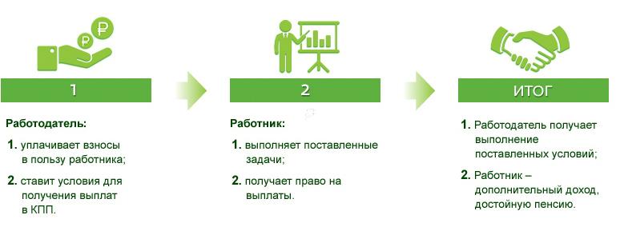

Рис.3.3. Принципиальное устройство КПП и выгоды работодателя

Корпоративная пенсионная программа предлагаемая Сбербанком РФ имеет универсальность, финансовую и социальную выгоду, а также применяется индивидуальный подход при внедрении данной программы:
1)Индивидуальный подход: КПП, учитывающая интересы, специфику и возможности работодателя; сопровождение КПП в течение всего срока действия договора; консультирование по вопросам налогового и пенсионного законодательства.
2)Универсальность программы: в рамках КПП возможно участие нескольких категорий работников с различными грейдами или условиями.
3)Финансовые выгоды: сокращение расходов на привлечение и подготовку квалифицированных кадров за счет решения проблемы «текучести» профессиональных кадров и налоговых преференций.
4)Дистанционное обслуживание: удобное обслуживание, не требующее отдельной штатной единицы в Компании.
5)Социальные выгоды: повышение лояльности работников и имиджа социально-ориентированной компании.
Правила разработки и внедрения корпоративной пенсионной программы, предлагаемой Сбербанком РФ, представлены на рис.3.4.
Еще одним банковским продуктом , который целесообразно применять на предприятии МКУ «Васкеловский Сельский Дом Культуры» является применение Программы эффективной мотивации персонала НПФ Сбербанка.
Программы эффективной мотивации построены на базе долгосрочных стимулов - это отложенные выплаты, позволяющие обеспечить работникам достойный уровень жизни после окончания трудовой деятельности, а предприятию получить налоговые преференции и лояльность коллектива.
Сегодня на предприятиях все больше применяют метод наставничества для подготовки молодых специалистов, который требует дополнительного финансирования. С помощью программ Сбербанка РФ, применение

Правила разработки и внедрения корпоративной пенсионной программы
1. НПФ Сбербанка — Предприятие

Создают презентацию для руководства и определяют основные параметры КПП

2.Предприятие (при содействии НПФ Сбербанка)

Создает внутренний нормативный документ, определяющий условия участия сотрудников в КПП.
Формирует пакет документов для заключения договора с НПФ Сбербанка.
Готовит и передает в НПФ Сбербанка данные для расчета актуарных параметров КПП.

3.НПФ Сбербанка

Формирует проект договора о негосударственном пенсионном обеспечении сотрудников предприятия.
Рассчитывает актуарные параметры КПП.

4.Предприятие — НПФ Сбербанка

Согласовывают и подписывают договор НПО для сотрудников предприятия.

5.Предприятие

Уплачивает первоначальный взнос, договор НПО вступает в силу.

Открывает пенсионные счета для сотрудников предприятия.
Размещает взносы предприятия, получает доход, доход распределяет по счетам, в соответствие с Пенсионными правилами Фонда.
Осуществляет пенсионные выплаты в соответствии с Пенсионными правилами Фонда и договором НПО.

6. НПФ Сбербанка

Рис.3.4. Правила разработки и внедрения корпоративной пенсионной программы, предлагаемой Сбербанком РФ.
наставничества потребует гораздо меньше затрат. В настоящий момент существует несколько видов программ эффективной мотивации персонала, в частности: Программа «Вознаграждение»; Программа «Управление (удержание)»; Программа «Управление (омоложение)»; Стратегическая программа; Социальная программа.[61] Рассмотрим кратко сущность этих программ, предлагаемых Сбербанком РФ.
1)Программа «Вознаграждение». Цель: вознаграждение руководящего и заслуженного персонала. Целевая группа: ТОП-менеджмент, высококвалифицированные специалисты, носители уникальных знаний и т. д. Условия: Компания уплачивает средства за выполнение поставленных задач, выслугу лет и т. д. Заслуженный персонал и руководящий состав Компании могут сразу получить право управления средствами, уплаченными на их счета работодателем.
2) Программа «Управление (удержание)». Повысить эффективность и качество труда в Компании возможно, уплачивая в пользу таких работников взносы права на которые он получит только после выполнения поставленных перед ним целей. Цель: Управление персоналом за счет отложенного вознаграждения. Целевая группа: Весь штат компании или отдельная группа работников. Условия: Работник выполняет поставленные задачи с целью получить право на уплаченные в его пользу средства. Только при выполнении поставленных целей, работник получает право на уплаченные в его пользу средства.
3)Программа «Управление (омоложение)». Корпоративная пенсия - это масса новых возможностей для ветеранов компании: увлечения, путешествия, все это можно сохранить после окончания трудовой деятельности, рис.3.5. Цель: Своевременное омоложение коллектива. Целевая группа: работники пенсионного и предпенсионного возраста. Условия: при своевременном выходе на заслуженный отдых, работник получает право на корпоративную пенсию.
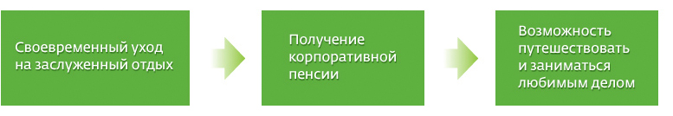

Рис.3.5. Программа «Управление (омоложение)».
4) Стратегическая программа. Цель: формирование сплоченной команды и личной ответственности работников. Целевая группа: Весь штат компании. Условия: обязательное условие заключение работником индивидуального договора с НПФ Сбербанка. Компания может уменьшить финансовую нагрузку, а также сформировать сплоченную команду за счет паритетного участия работника в программе, рис.3.6.
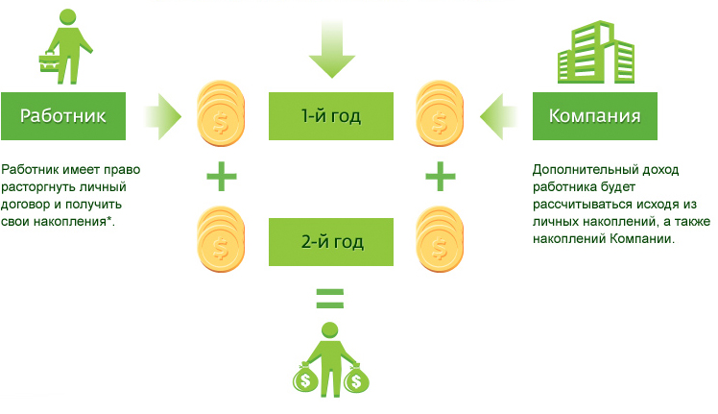

Рис.3.6. Стратегическая программа.
5)Социальная программа. Цель: повышение конкурентоспособности и котируемости Компании на рынке труда. Целевая группа: Весь штат компании. Условия: работодатель определяет: размер будущего дохода и условия его получения; срок выплат (срочный — не менее 7 лет или пожизненный); порядок наследования. Работнику необходимо получить право на социальный пакет. Программа позволяет повысить лояльность коллектива к руководству и общему делу. Основные источники финансирования по выше указанным программам представлены на рис. 3.7.
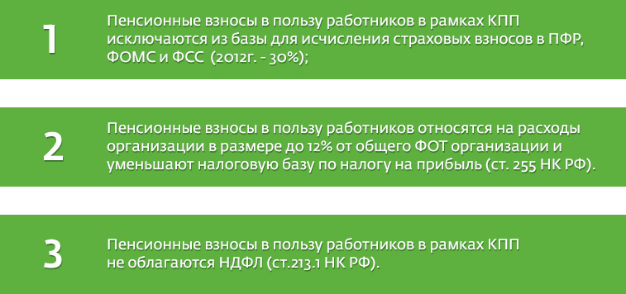

Рис.3.7. Источники финансирования в рамках корпоративных пенсионных программ НПФ Сбербанка.
Мотивация сотрудников в рамках корпоративных пенсионных программ НПФ Сбербанка по сравнению с другими способами мотивации (заработная плата, премии и т.д.) значительно сокращает расходы предприятия в зависимости от применяемой пенсионной схемы.
Источниками финансирования корпоративных пенсионных программ являются: расходы, относимые на себестоимость продукции при схеме с именными пенсионными счетами; прибыль после уплаты соответствующих налогов при схеме с солидарными пенсионными счетами; личные доходы работников при совместном финансировании КПП работником и работодателем.
Финансирование КПП может осуществляться как из сметы расходов, так и из прибыли: 1)Взносы по договорам, предусматривающим учет пенсионных взносов на индивидуальный пенсионный счет: в пользу работников: расходы налогоплательщика на оплату труда - до 12% от ФОТ (ст. 255 п. 16 Налогового Кодекса РФ (часть вторая)); в пользу неработающих пенсионеров: прибыль после уплаты налога на прибыль; 2)Взносы по договорам, предусматривающим учет пенсионных взносов на солидарный пенсионный счет: прибыль после уплаты налога на прибыль; 3)При применении паритетных пенсионных программ источниками финансирования являются одновременно средства юридического лица в порядке, указанном выше и собственные средства работника. [61]
Таким образом, совершенствуя применение банковских продуктов, предприятием МКУ «Васкеловский Сельский Дом Культуры», за счет применения:1) Корпоративных пенсионных программ; 2)Программ эффективной мотивации персонала НПФ Сбербанка- позволит повысить мотивацию сотрудников и обеспечит качество трудовой деятельности в организации.

3.3. Эффективные методы продвижения банковских продуктов для юридических лиц

Для успешной деятельности любого банка необходимо эффективное продвижение банковских продуктов и услуг. В первой главе исследования была описана актуальность продвижения банковских продуктов и услуг в сети Интернет, так как на сегодняшний день, Интернет является одним из источников приобретения товаров и услуг, а также количество пользователей Интернета ежегодно растет и рынок электронной коммерции в России все еще только начинает набирать обороты и имеет высокий потенциал роста.
Основными преимуществами продвижения банковского продукта в сети Интернет следует считать: низкую стоимость маркетинговых мероприятий, широкий охват аудитории, поддержание связи с аудиторией, мобильность всех кампаний, рис.3.8.
Основные преимущества продвижения банковского продукта в сети Интернет

Низкая стоимость маркетинговых мероприятий

Интернет-пространство огромно, а количество предложений по рекламе зачастую соотносится со спросом, именно поэтому многие площадки готовы идти на уступки, особенно если речь идет о довольно массивной рекламной кампании. В итоге общая стоимость маркетинга в Интернете оказывается куда более низкой по сравнению с аналогичными мероприятиями оффлайн.

Широкий охват аудитории
В отличие от печатных изданий и радио, которые, как правило, ограничены территориально, аудитория глобальной сети фактически безгранична, что позволяет продвигать продукцию, ориентированную на средние и большие объемы продаж.

Поддержание связи с аудиторией

Обратная связь является важной составляющей эффективного маркетинга, и продвижение продуктов в Интернете оказывается куда более результативным, если использовать интернет и постоянно поддерживать прямую связь с целевой аудиторией.

Мобильность всех кампаний

Интернет позволяет быстро отслеживать результат от проводимых мероприятий, быстро вносить изменения и перестраивать маркетинговые концепции, что сказывается не только на получаемом результате, но и на растратах – их удается значительно уменьшить без влияния на получаемый результат.

Рис. 3.8.Основные преимущества продвижения банковского продукта в сети Интернет.
На сегодняшний день, в сети Интернет существует множество способов продвижения банковских продуктов и услуг. Наиболее известными являются: поисковая оптимизация сайта-банка и контекстная реклама в сети Интернет; размещение баннерной и текстовой рекламы банка; использование e-mail маркетинга; размещение пресс-релизов банка; использование партнерских программ. Рассмотрим кратко сущность этих способов продвижения банка и банковских продуктов (услуг).
1)Поисковая оптимизация сайта -банка и контекстная реклама в сети Интернет. В последнее время интерес к поисковой оптимизации (SEO) как способу продвижения значительно возрос. Этот интерес обусловлен тем, что расположение сайта в первых результатах поиска позволяет получать бесплатный трафик с высоким коэффициентом конверсии (коэффициент конверсии - отношение числа посетителей, совершивших покупку или действие, к общему числу посетителей). Мероприятия, направленные на оптимизацию сайта с целью достижения высоких позиций в списке результатов поиска по определенным ключевым словам, называются поисковой оптимизацией (SEO – это поисковая оптимизация). Продвижение в этом случае заключается в том, что сайт банка по определенным ключевым запросам выходит на лидирующих позициях в результатах поиска (например, в первой десятке). [29]
Преимуществами данного продвижения являются: а) в конечном счете, при правильном продвижении этот способ обойдется дешевле, чем контекстная реклама, конечно, при условии долгосрочного продвижения (когда речь идет не о разовой рекламной акции); б) часть аудитории отдают предпочтение именно поисковой выдаче, доверяют этим результатам больше, чем контекстным объявлениям; в) при данном виде раскрутки компания- рекламодатель не платит за клики, в результатах поиска на ссылку компании могут кликнуть сколь угодно раз, компания-рекламодатель тратит только определенные средства на оптимизацию (Примечание: многие SEO-компании сейчас переходят на систему оплаты не за вывод сайта по определенным ключевым фразам в топ, а именно за кол-во переходов).
Минусами данного продвижения являются: а) срок достижения результатов. Сейчас на вывод, примерно, требуется 3-4 месяца (так заявляют многие SEO-компании), а если сайт новый, то и того больше); б) риск неудачи – гарантировать топ 10 не может ни один подрядчик потому, что на вывод влияет целый ряд факторов: оптимизация сайтов конкурентов; алгоритм поисковой системы, который может легко поменяться без предупреждения; смена ключевых фраз или их дополнение (например, компания стала продавать новые товары), как правило, занимает столько же времени, сколько и вывод.
Контекстная реклама – это текстовое рекламное объявление в поисковых системах (таких как, Яндекс, Google.ru, Mail.ru, Rambler.ru), а также на сайтах их партнеров, рис.3.9. [42]
Преимуществами данной рекламы являются:
а) мгновенный эффект – заказчик создает рекламную кампанию, оплачивает, и буквально через 1-2 дня реклама показывается всем заинтересованным пользователям;
б) фильтрация – т.е. можно настроить для показа объявлений только те регионы, в которых работает компания или на которые регионы она ориентируется, можно ограничить показы по времени и самое главное по ключевым фразам (то есть показывать объявление только тем пользователям, которые в поисковой строке ввели определенное ключевое слово, например, банковские продукты сбербанка);
в) плата с рекламодателя взимается только за клик – то есть деньги со счета компании списываются только в том случае, если пользователь перешел на сайт банка с данного объявления. Таким образом, объявление совершенно бесплатно показывается в нужное время в нужных регионах и только тем, кто ищет товар, а платить компания будет тогда, когда пользователи заинтересовались предложением и, кликнув, перешли на сайт банка.
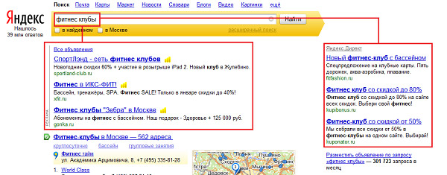

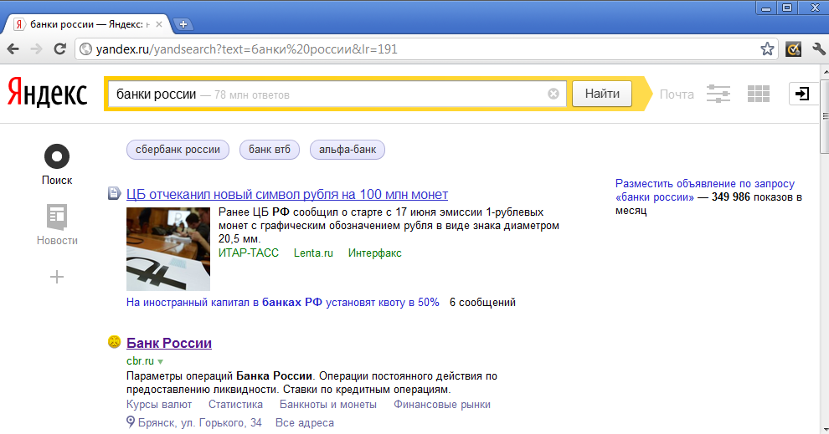

Рис. 3.9. Контекстная реклама в сети Интернет (фото).
Минусы данной рекламы являются: здесь можно выделить только один минус, такой как цена клика при наличии высокой конкуренции. В этом случае плата за клик может оказаться слишком высокой и невыгодной для компании рекламодателя. Многие полагают, что контекстная реклама значительно дороже поисковой оптимизации.
2)Баннерная и текстовая реклама. Самой распространенной формой привлечения посетителей на сайт банка на сегодняшний день является баннерная и текстовая реклама. Баннеры представляют собой графические изображения определенного размера и имеют гиперссылку на сайт рекламодателя. Графические изображения могут быть статичными, анимационными или мультимедийными. Размеры баннеров объединены в стандарты, это позволяет показывать рекламу как в статическом, так и в динамическом режиме (на одном и том же месте показывается попеременно несколько баннеров). [47] Рассмотрим подробнее банерную рекламу.
МКБ - медийно-контекстный баннер сочетает в себе преимущества контекстной и медийной рекламы. Полезным данный вид продвижения может оказаться в случаях, когда необходимо повысить популярность бренда, добиться устойчивой ассоциации определенной тематики с брендом, или провести рекламную акцию для целевой аудитории. Этот баннер, как и рекламные объявления, показывается в ответ на поисковые запросы пользователей, и при клике по нему посетители переходят на сайт банка, рис.3.10.
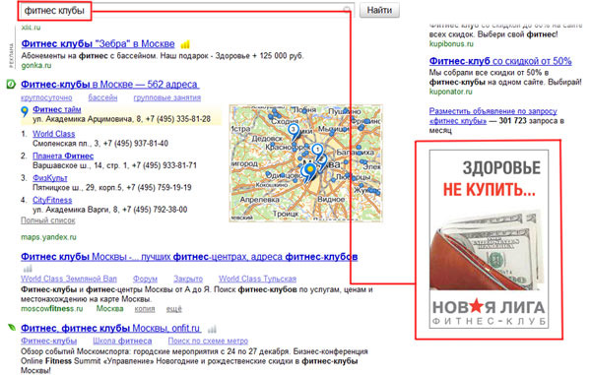

Рис.3.10. МКБ - медийно-контекстный баннер в сети Интернет(образец).
Преимуществами этого продвижения является:
а) баннер, в отличие от обычных объявлений, которые имеют единый формат, может быть ярким, креативным, динамичным;
б) медийно-контекстный баннер является единственным рекламным баннером на странице с результатами поиска, что выгодно выделяет его на фоне других объявлений;
в) банк может настроить показ рекламного баннера по определенному региону;
г) банк может ограничить количество показов МКБ одному пользователю;
д) в МКБ банк может указать контактные данные, например, номер телефона, что запрещено в контекстной рекламе.
Минусами данного продвижения являются:
а) оплата при этом способе раскрутки сайта банка взимается за показы, гарантировать переход на сайт банка данный вид рекламы не может;
б) спрогнозировать бюджет оказывается довольно проблематичным (например, банк может приобрести 10 000 показов, но они могут быть израсходованы как за 2 недели, так и за месяц). [47]
Другой формой представления рекламной информации в Интернете является текстовая реклама. Она выглядит как текстовый блок, имеющий гиперссылку на сайт рекламодателя. Текстовая реклама менее привлекательна по отношению к баннерной, но обладает одним преимуществом - она не блокируется пользователем сети Интернет.
3)E-mail маркетинг. Технология e-mail маркетинга является более эффективным средством продвижения, чем традиционное размещение баннеров на веб-ресурсах. Эффективность e-mail рекламы объясняется более точной фокусировкой рекламной информации на целевую аудиторию. При этом фокусировка может быть не только на сегмент пользователей, но и на отдельно взятого человека. Такая уникальность e-mail маркетинга по сравнению с другими способами продвижения достигается посредством предварительного анкетирования пользователя, согласившегося получать e-mail рекламу. В процессе регистрации пользователь оставляет следующие данные о себе: имя, пол, возраст, уровень дохода, семейное положение, национальность, хобби, предпочтения. Обширные знания о потенциальном клиенте, полученные в процессе анкетирования, увеличивают эффективность e-mail рекламы, а их отсутствие вызывает раздражение получателей электронной почты. При использовании технологии e-mail маркетинга, в отличие от других способов продвижения, необходимо получить согласие пользователей. Существует два способа получения такого согласия. Первый способ - «opt-in» - является активным способом, при котором потребители не получают рекламных посланий до тех пор, пока они не поставят в регистрационной форме галочку, тем самым отмечая свое активное желание на получение подобных сообщений. Второй - это пассивный способ «opt-out», он предполагает возможность отказа потребителя от получения дальнейших посланий после того, как он получил первое.
4)Пресс-релизы компании. Публикация собственного пресс-релиза является быстрым способом привлечения десятков тысяч целевых посетителей на сайт компании. Этот факт объясняется результатами статистических данных, полученных исследовательским холдингом ROMIR Monitoring. Проведенные опросы показывают, что 62% пользователей Интернета регулярно посещают новостные сайты . Пресс-релизы с содержанием информации о банке и банковских услугах, могут быть разосланы не только в электронные средства массовой информации, такие как новостные сайты, газеты, журналы, но и могут быть опубликованы на специализированных порталах, связанных с тематикой определенного бизнеса, в данном случае банковского сектора. Необходимо отметить, что количество специализированных сайтов, имеющих раздел «статьи и публикации», во много раз больше, чем сайтов относящихся к электронным СМИ, а их посещаемость составляет от 9% до 44% пользователей, в зависимости от тематики. Многие компании недооценивают такой способ продвижения, забывая о том, что заинтересованный потребитель, прежде чем примет решение о приобретении какого либо товара или услуги, в том числе и банковской, сначала собирает дополнительную информацию о нем из разных источников.
Таким образом, одним из способов продвижения сайта банка, банковских продуктов и услуг может являться - реклама в тематических и региональных ресурсах, рис.3.11.
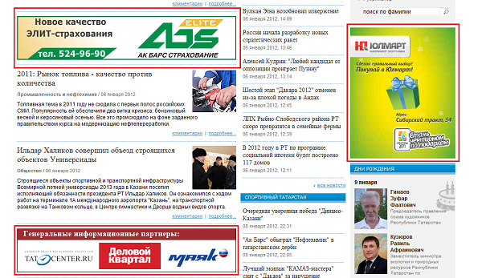

Рис.3.11.Реклама в тематических и региональных ресурсах (фото).
Для некоторых товаров и продуктов этот способ может быть не менее эффективным, особенно в случаях, когда спрос на товар или услугу еще не сформирован. Однако, для продвижения банковских продуктов, этот вид рекламы будет целесообразным. Площадками для такого вида продвижения могут выступать различные блоги, специализированные форумы, городские и региональные порталы и электронные СМИ.
5)Партнерские программы. Под партнерской программой понимается форма делового сотрудничества между продавцом (рекламодателем) и партнерами, при котором партнеры привлекают пользователей на сайт продавца и получают бонусы в виде процента или фиксированной суммы за какое-то оговоренное действие (посещение определенных страниц, заполнение формы, покупку товара). Для продавца, партнерский маркетинг дает возможность самостоятельно назначать комиссионные вознаграждения партнерам в отличие от размещения баннерной или текстовой рекламы, где стоимость рекламы определяется владельцем рекламной площадки. Для партнеров этот вид бизнеса считается неплохим способом получить дополнительный доход с помощью собственного сайта. Взаимная заинтересованность делает партнерские отношения долгосрочными и привлекательными. По оценке фирмы Forester Research 20% от всего оборота электронной коммерции производится партнерами.
На сегодняшний день существует пять основных видов партнерских программ: программы с оплатой за клик; программы с оплатой за показ; программы с оплатой за продажу; программы с оплатой за действие; двухуровневые программы. Оплата за клик (PPC, pay-per-click) - это тип программ, по которым партнер получает комиссионные за каждый клик посетителя по партнерской ссылке или баннеру. Оплата за показ (PPI, pay-per-impression) -это тип программ, по которым партнер получает комиссионные за каждый факт показа посетителю рекламы или ссылки продавца. Оплата за продажу (PPS, pay-per-sale) -это тип программ, по которым партнер получает комиссионные за каждый факт продажи продукта или услуги. Оплата за действие (PPL, pay-per-lead) -это тип программ, по которым партнер получает комиссионные за то, что посетитель совершает какое-либо действие (например, регистрация на получение новостей). Двухуровневые программы (two-tier)- это тип программ, в которых предполагается два вида комиссионных, например: оплата за клик и оплата за продажу.
Таким образом, выше были рассмотрены основные способы продвижения банковских продуктов и услуг в сети Интернет. На сегодняшний день наиболее распространенными способами являются продвижение в сети Интернет, в частности: поисковая оптимизация сайта; размещение баннерной и текстовой рекламы; использование e-mail маркетинга; размещение пресс-релизов компании; использование партнерских программ.

ЗАКЛЮЧЕНИЕ

В дипломной работе была рассмотрена тема: «Методы продвижения банковских продуктов на рынке». Банковский продукт -это конкретный банковский документ (или свидетельство), который производится банком для обслуживания клиента и проведения операции. Банковские услуги- это разнообразные банковские операции по обслуживанию клиента. Специфика банковской услуги заключается и в том, что в отличие от материальных товаров ее нельзя производить впрок и хранить, она может производиться только в момент ее востребования. Сходство банковского продукта и банковской услуги в том, что они призваны удовлетворять потребности клиента и способствовать получению прибыли. Однако в большинстве случаев банковская услуга носит первичный характер, банковский продукт вторичный. В соответствии с ФЗ от 2 декабря 1990 г. N 395-I «О банках и банковской деятельности в России» (с изм. и доп. от 3 февраля 2014 г.) банки могут оказывать клиентам следующие услуги, в том числе: а) привлекать вклады (депозиты) и предоставлять кредиты по соглашению с заемщиком; б) осуществлять расчеты по поручениям клиентов и банков-корреспондентов, в том числе и их кассовое обслуживание; в) открывать и вести счета клиентов и банков-корреспондентов, в том числе иностранных; г) финансировать капитальные вложения по поручению владельцев или распорядителей инвестируемых средств, а также за счет собственных средств банков; д) выпускать, покупать, продавать и хранить платежные документы и ценные бумаги (чеки, аккредитивы, векселя, акции, облигации и другие документы) осуществлять иные операции с ними; е) выдавать поручительства, гарантии и иные обязательства ха третьих лиц, предусматривающие исполнение в денежной форме; ж) приобретать права требования по поставке товаров и оказанию услуг, принимать риски исполнения таких требований и инкассировать эти требования (форфейтинг), а также выполнять эти операции с дополнительным контролем за движением товаров (факторинг); з) покупать у российских иностранных юридических и физических лиц и продавать им наличную иностранную валюту, находящуюся на счетах и во вкладах; и) покупать и продавать в России и за ее пределами драгоценные металлы, камни, а также изделия из них; к) привлекать и размещать драгоценные металлы во вклады, осуществлять иные операции с этими ценностями в соответствии с международной банковской практикой; л) привлекать и размещать средства и управлять ценными бумагами по поручению клиентов (доверительные (трастовые) операции); м) оказывать брокерские и консультационные услуги, осуществлять лизинговые операции; н) производить другие операции и сделки по разрешению Банка России, выдаваемому в пределах его компетенции. Предоставляемые банком услуги можно условно разделить также на четыре типа: 1) стратегические; 2) текущие; 3)оперативные; 4) специальные.
Объектом исследования в дипломной работе является –Сбербанк РФ. Сбербанк России – является одним из лидеров банковской системы, на его долю по общему объему активов приходится 28,6% совокупных банковских активов (по состоянию на 1 ноября 2013 года). Сбербанк является основным кредитором российской экономики и занимает крупнейшую долю на рынке вкладов. На его долю в конце 2013 г. приходится 43,3% вкладов населения, 32,7% кредитов физическим лицам и 32,1% кредитов юридическим лицам. Сбербанк сегодня – это 17 территориальных банков и более 19 тысяч отделений по всей стране, во всех 83 субъектах РФ, расположенных на территории 11 часовых поясов. Только в России у Сбербанка более 106 миллионов клиентов – больше половины населения страны, а за рубежом услугами Сбербанка пользуются около 11 миллионов человек (по состоянию на конец 2013 г.). Спектр услуг Сбербанка для клиентов максимально широк, в частности ими являются: кредитование, расчетно-кассовое обслуживание, дистанционное обслуживание, обслуживание ВЭД и валютный контроль, карточные продукты, эквайринг, инкассация, документарные операции, аренда сейфов, депозитарное обслуживание, лизинг, страхование, доверительное управление, услуги НПФ и другое.
Сбербанк РФ является единственным российским банком, входящий в топ-50 крупнейших банков мира. В рейтинге топ-1000 крупнейших банков мира по капиталу (Top 1000 World Banks), опубликованном журналом The Banker, Сбербанк занял 34 место, поднявшись на 15 позиций по сравнению с предыдущим годом. Немаловажно, что Сбербанку принадлежит в этом рейтинге 1 место в мире по рентабельности активов (ROA), 1 место по рентабельности собственного капитала (ROE) и 5 место в мире по соотношению «капитал к активам». В 2013 году Сбербанк занял 63 место в рейтинге самых дорогих мировых брендов, опубликованном консалтинговой компанией Brand Finance. Стоимость бренда Сбербанка оценена в $14,16 млрд.: за год она выросла почти на $3,4 млрд. Тем самым Сбербанк признан самым дорогим брендом России.
Муниципальное казенное учреждение "Васкеловский Сельский Дом Культуры" является одним из клиентов Сберегательного банка РФ. Проведенный анализ показал, что предприятие "Васкеловский Сельский Дом Культуры"пользуется всего лишь одним банковским продуктом- зарплатные карты (Сбербанк Маэстро), на которые начисляется заработная плата работникам предприятия. Зарплатные карты Сбербанк Маэстро имеют преимущества как для самой компании МКУ «Васкеловский Сельский Дом Культуры», так и для сотрудников предприятия. В частности, основными преимуществами для компании являются: исключение пересчета, транспортировки, хранения и учета крупных сумм наличных денежных средств, а также трудоемкую ручную процедуру их выдачи каждому сотруднику; весь процесс выплаты заработной платы заключается в перечислении единым платежом общей суммы выплат и передаче в банк списка сотрудников для зачисления денежных средств на счета их международных карт.
Основными преимуществами для сотрудников компании МКУ «Васкеловский Сельский Дом Культуры» являются: получение заработной платы в банкоматах и офисах Сбербанка России - это экономия времени, а также отсутствие дополнительных затрат; оплата товаров и услуг по карте в России и за рубежом; on-line контроль за всеми операциями с помощью автоматической системы «Мобильный банк»; доступ к льготным кредитам и др.
Для эффективной организации предприятия, в том числе и МКУ «Васкеловский Сельский Дом Культуры», необходима разработанная стратегия управления всеми ресурсами, в том числе и финансовыми. Ведь, одной из главных целей предприятия является- удовлетворение спроса населения и получения прибыли. Это может быть достигнуто, только за счет эффективной системы управления финансовыми и трудовыми ресурсами. Эффективность в управлении финансовыми ресурсами предприятия, заключается в более выгодном вложении инвестиций в те или иные проекты, привлечении заемных источников финансирования (так как в некоторых случаях заемный капитал повышает рентабельность собственных средств); в свою очередь для совершенствования деятельности предприятия необходима также эффективная система стимулирования работников, направленная на повышение производительности и качества трудовой деятельности.
В связи с этим, были предложены мероприятия, направленные на повышение эффективности управления трудовыми ресурсами в организации МКУ «Васкеловский Сельский Дом Культуры» за счет применения программных продуктов, предлагаемых Сбербанком РФ: 1) Корпоративные пенсионные программы; 2) типовые программы эффективной мотивации.
Корпоративные пенсионные программы - являются эффективным инструментом управления для работодателя. КПП- это программа эффективной мотивации персонала предприятия, это эффективный инструмент управления результативностью бизнеса, а так же инструмент долгосрочной кадровой политики и обеспечения стабильности трудовых отношений между работником и работодателем. Финансовые выгоды программы заключаются в: сокращении расходов на привлечение и подготовку квалифицированных кадров за счет решения проблемы «текучести» профессиональных кадров и налоговых преференций. Социальные выгоды программы: повышение лояльности работников и имиджа социально-ориентированной компании.
Программы эффективной мотивации построены на базе долгосрочных стимулов - это отложенные выплаты, позволяющие обеспечить работникам достойный уровень жизни после окончания трудовой деятельности, а предприятию получить налоговые преференции и лояльность коллектива. В настоящий момент существует несколько видов программ эффективной мотивации персонала, в частности: Программа «Вознаграждение»; Программа «Управление (удержание)»; Программа «Управление (омоложение)»; Стратегическая программа; Социальная программа.
Таким образом, за счет совершенствования применения банковских продуктов, предлагаемых Сбербанком РФ, предприятие МКУ «Васкеловский Сельский Дом Культуры» сможет повысить мотивацию работников, а это положительно повлияет на качество трудовой деятельности и увеличении показателей доходности предприятия.
Для того, чтобы успех банка был обеспечен, необходима эффективная система продвижения банковских продуктов. В целом, политика продвижения банковских услуг на рынок - это система мероприятий по взаимодействию банка с потенциальными потребителями и обществом в целом, направленная на формирование спроса и увеличения объема продаж банковского продукта. Продвижение - это целенаправленные коммуникационные действия для того, чтобы убедить клиента в необходимости обратиться в банк за финансовой услугой. Методы продвижения банковского продукта - это действия банка по распространению сведений о достоинствах банковского продукта и убеждению субъектов целевых рынков потребителей банковских услуг в необходимости его покупки. Основными методами продвижения банковских услуг являются реклама, личная продажа, пропаганда и стимулирование сбыта. На сегодняшний день, наиболее эффективным способом продвижения товаров и услуг является- Интернет.
Продвижение всех видов товаров и услуг, а в том числе и банковских услуг в сети Интернет, по –другому, называется электронной коммерцией.
Проведенное исследование показало, что по мнению некоторых экспертов, российский рынок электронной коммерции в ближайшие несколько лет должен стать одним из самых перспективных и динамично развивающихся рынков во всём мире. Согласно прогнозам Morgan Stanley к 2015 году рынок электронной коммерции в России вырастит до 36 миллиардов долларов, что составит 4,5% от всего розничного оффлайн оборота, а к 2020 году интернет-рынок достигнет объёма в 72 миллиарда долларов и 7% от всего розничного товарооборота. На рост российского рынка электронной коммерции во многом повлияет и увеличение количества пользователей интернета, так, например, сейчас в России 53 миллиона человек пользуются сетью интернет, а к 2015 году их количество вырастет до 87 миллионов.
Основными преимуществами продвижения банковского продукта в сети Интернет следует считать: низкую стоимость маркетинговых мероприятий, широкий охват аудитории, поддержание связи с аудиторией, мобильность всех кампаний. Таким образом, для совершенствования продвижения банковских продуктов, было предложено продвижение в сети Интернет, в частности: поисковая оптимизация сайта; размещение баннерной и текстовой рекламы; использование e-mail маркетинга; размещение пресс-релизов компании; использование партнерских программ.
Рынок электронной коммерции- это динамично развивающаяся отрасль как в России, так и в зарубежных странах. Россия пока еще отстает от других стран по объемам торгов в сети Интернет, но, тем не менее прогнозы развития рынка достаточно оптимистичные. Следовательно, продвижение банковских продуктов в сети Интернет - является одним из лучших способов привлечения клиентов банка и увеличения показателей доходности банковской деятельности. Хотелось бы отметить, что описанные выше методы продвижения банковских услуг, частично используются многими банками, но лишь комплексный подход к решению данной задачи способен обеспечить банку действительно ощутимый эффект в борьбе за повышение эффективности продаж.

СПИСОК ИСПОЛЬЗОВАННЫХ ИСТОЧНИКОВ

- Конституция РФ(Принята Всенародным голосованием 12.12.93 г.(с изм. от 5февраля 2014 г.);
- Федеральный закон от 2 декабря 1990 г. N 395-I "О банках и банковской деятельности" (с изменениями и дополнениями от 3 февраля 2014 г.).
- Федеральный закон от 10 июля 2002 г. N 86-ФЗ "О Центральном банке Российской Федерации (Банке России)" (с изменениями и дополнениями от 28 декабря 2013 г.)
- Федеральный закон от 3 июня 2009 г. N 103-ФЗ "О деятельности по приему платежей физических лиц, осуществляемой платежными агентами" (с изменениями и дополнениями от27 июня 2011 г.).
- Федеральный закон от 10 декабря 2003 г. N 173-ФЗ "О валютном регулировании и валютном контроле" (с изменениями и дополнениями от 12 марта 2014 г.).
- Федеральный закон от 27 июня 2011 г. N 161-ФЗ"О национальной платежной системе" (с изменениями и дополнениями от 28 декабря 2013 г.) и др.
- Федеральный закон от 04.05.2011 N 99-ФЗ "О лицензировании отдельных видов деятельности"(ред. от 02.07.2013);
- Закон РФ от 7 февраля 1992 г. N 2300-I "О защите прав потребителей" (с изм. и доп. 21 декабря 2013 г.);
- Федеральный закон от 29 октября 1998 г. N 164-ФЗ "О финансовой аренде (лизинге)" ( с изм. и доп.от28 июня 2013 г.);
- Федеральный закон от 25 февраля 1999 г. N 39-ФЗ "Об инвестиционной деятельности в Российской Федерации, осуществляемой в форме капитальных вложений" (с изм. и доп. 28 декабря 2013 г.);
- Федеральный закон от 9 июля 1999 г. N 160-ФЗ"Об иностранных инвестициях в Российской Федерации"( с измен. и доп. от 3 февраля 2014 г.);
- Кодекс Российской Федерации об административных правонарушениях от 30 декабря 2001 г. N 195-ФЗ (с изм. от 20 апреля 2014 г.)
- Налоговый кодекс Российской Федерации (часть первая от 31 июля 1998 г. N 146-ФЗ( с изм. и доп. от20 апреля 2014 г.)
- Налоговый кодекс Российской Федерации часть вторая от 5 августа 2000 г. N 117-ФЗ ( с изм. и доп. от20 апреля 2014 г.)
- Трудовой кодекс РФ (от 30 декабря 2001 г. N 197-ФЗ с изм. от 2 апреля 2014г.);
- Антонов М.Т, Пессель М.А. Денежное обращение, кредит и банки. М., 2012г.
- Белоглазова Г.Н. Аудит банков: учеб. пособие / под ред. Г.Н. Белоглазовой, Л.П. Кроливецкой. - М.: "Финансы и статистика", 2010г. - 416с.
- Банковские электронные услуги: Пособие для вузов. Рудакова О.С. - М., ЮНИТИ, 2012г.
- Банковский менеджмент: Учебник/ Под ред. Е.Ф. Жукова - М., ЮНИТИ-ДАНА, 2012.
- Банковское дело / под ред.О.И. Лаврушина. - 4-е изд., перераб. и доп. - М.: Финансы и статистика, 2013. - 678 с. Лаврушин В. И.
- Банки и банковские операции в России. В.И. Букато, Ю.В. Головин, Ю.И. Львов. – 2009г. - 368 с.
- Банки и банковские операции. / Под ред. проф. Жукова Е. Ф. - М.: Банки и биржи, ЮНИТИ, 2013г.- 471c.
- Банковский портфель - 3 / Коробов К.Л. - М.: Соминтек,2013 г.
- Банковское дело /Под ред. В.И. Колесникова, Л.П. Кроливецкой. - М.: Финансы и статистика, 2013г.
- Банковское право / Под ред. Л.Г. Ефимова, М., 2010г.
- Белоглазова Г.Н. Коммерческие банки в условиях формирования рынка. - Л.: ЛФЭИ , 2012г.
- Белых Л. П. Устойчивость коммерческих банков. — М., 2013г.
- Букато В.И. , Львов Ю.И. Банки и банковские операции / Под ред. М.Х. Лапидуса. - М.: Финансы и статистика , 2012г .
- Гуров Ф. Продвижение бизнеса в Интернет. – М. 2010г. – 152 с.
- Генина Н. Рынок онлайновой торговли в России[электронная версия]// Ресурс: [cnews. ru]
- Голдовский И.М. Безопасность платежей в Интернете. - СПб: Питер, 2013г.
- Данько Т.П., Дьяконова Л.Я., Завьялова Н.В., Сагинова О.В. и др. Электронный маркетинг: Учеб. пособие. М.: ИНФРА-М, 2010г.
- Денисов А.Л. Электронная торговля. – СПб: Питер, 2012г.
- Дик В.В., Лужецкий М.Г., Родионов А.Э.:- Электронная коммерция: Москва, 2011г., 300 с.
- Динамика развития интернет- торговли в мире [электронная версия]. Ресурс:[ predprinimatel.ru]
- Деньги. Кредит. Банки. / Под ред. Лаврушина О. М. – М., 2012г.
- Долан Э. Д. Деньги, банковское дело и денежно-кредитная политика. М., 2011г.
- Долан Э. Дж, Кэмпбелл К., Кэмпбелл Р. Деньги, банковское дело и денежно-кредитная политика. — М., 2011г.
- Деньги, кредит, банки: Учебник / Под ред.В. В. Иванова, Б.И. Соколова - М., Проспект, 2006.
- Деньги. Кредит. Банки / Е.Ф. Жуков, Л.М. Максимова, А.В. Печникова и др.; под ред. Е.Ф. Жукова. - М.: ЮНИТИ, 2009. - 447 с.
- Жуков Е.Ф. Менеджмент и маркетинг в банках: Учебное пособие для вузов. – М.: Банки и биржи, 2009г.
- Зуев М., Разваляев Д. Клиент не отвечает или временно недоступен. Интернет-маркетинг. Взгляд практиков. – М.: 2012г. – 248 с.
- Как вступление России в ВТО повлияет на электронную коммерцию[электронная версия] Дата публикации: 30.08.2012. Ресурс:[ PayOnline]
- Кобелев О.А., Резго Г.Я., Скиба В.А. Электронная коммерция. Учебное пособие / Под ред. Пирогова С.В. – М.: Изд. Дом «Социальные отношения», 2012г.
- Котлер Ф. Маркетинг. Менеджмент. - СПб: Питер Ком, 2006. - 896 с.
- Лаврушин О.И. Банковское дело: учебник/ О.И. Лаврушин [и др.] - М.: КНОРУС, 2008. - 768с.
- Ладонина Л. Книга руководителя интернет- проектов. Готовые маркетинговые решения. – СПб.: Питер, 2012. – 256 с.
- Леонтьев В. Интернет – история, возможности, программы. – М.: Олма Медиа Групп, 2010. – 256 с.
- Малахова Н.Г. Деньги, кредит, банки: учеб. пособие. - М.: ЮНИТИ-ДАНА, 2013. - 366с.
- Маркова О.М., Сахарова Л.С., Сидоров В.Н. Коммерческие банки и их операции: Учебное пособие для ВУЗов. - М.: Банки и биржи; ЮНИТИ, 2012.
- Мишкин Ф. Экономическая теория денег, банковского дела и финансовых рынков. М., 2012г.
- Маркетинг услуг: практикум. /Демченко Е.В. Маклакова О.М. - Издательство: "БГЭУ" 2009, 134 с.
- Нуреев Р. М. Деньги, банки и денежно-кредитная политика. М., 2010г.
- Операции коммерческих банков и зарубежный опыт / Ширинская Е.Б.-М.:Финансы и статистика, 2012 г.
- Онлайн-покупки становятся более привычными[электронная версия] Дата публикации: 01.02.2013. Ресурс:[ predprinimatel.ru]
- Орлов Л. В. Как создать электронный магазин в Интернет. – М. Бук-пресс, 2012г. – 384 с.
- Поляков В.П. ,Москвина Л.А. Основы денежного обращения и кредита . - М.: Инфра - М, 2013г .
- Россия в цифрах. Статистический сборник.2014 г. [электронная версия]// www.gks.ru
- Развитие электронного рынка в России в ближайшие годы. [электронная версия] Дата публикации: 10.01.2013. Ресурс:[ predprinimatel.ru]
- «Состояние электронной коммерции в мире» 24 июля 2011г. [электронная версия] // Ресурс:[ E-pepper. ru]
- Сбербанк России. Официальный сайт. [http://www.sberbank.ru]
- Титова Н.Е. Маркетинг: Учеб. пособие для студ. высш. учеб. заведений / Титова Н.Е., Кожаев Ю.П. - М.: Гуманит. изд. центр ВЛАДОС, 2003. - 352 с.
- Тютюнник, А.В., Турбанов, А.В. Банковское дело/ А.В. Тютюнник, А.В. Турбанов. - 2-е изд. - М.: Финансы и статистика, 2010. - 608 с.
- Уилсон Р. Планирование стратегии интернет- маркетинга. – М.: ИД Гребенникова, 2012г. – 264 с.
- Успенский И. Интернет как инструмент маркетинга. – СПб.: BHV – Санкт-Петербург, 2010г. – 256 с.
- Успенский И. Энциклопедия Интернет- бизнеса. СПб.: Питер, 2012.
- Финансы. Денежное обращение. Кредит. / Под ред. Дробозиной Л.А. - М.: Финансы, ЮНИТИ, 2013г. - 479 с.
- Форкуш, А.Н. Организационно-экономический механизм повышения эффективности деятельности банка в сфере розничных услуг / А.Н. Форкуш // Банковские услуги. - 2009. - №4. - с.32 - 40.
- Фатхутдинов Р.А. «Стратегический менеджмент» :учебник для вузов.-3-е изд. ,-М.: ЗАО «Бизнес-школа» «Интел-Синтез», 2009 г.416 с.
- Хершген, Х. Маркетинг: основы профессионального успеха / Х. Хершен – М.: ИНФРА – М, 2009. – 334с.
- Хабаров В.И. Банковский маркетинг / В.И. Хабаров, Н.Ю. Попова - М.: Московская финансово-промышленная академия, 2011. - 165 с.

ПРИЛОЖЕНИЯ

Ernst&Young «Малое и среднее предпринимательство в России: источники финансирования.
Развитие электронного рынка в России в ближайшие годы. [электронная версия] Дата публикации: 10.01.2013. http://predprinimatel.ru
Статистическая база Европейского Союза[электронная версия]//Ресурс:[epp.eurostat.ec.europa.eu]
Динамика развития интернет- торговли в мире. [электронная версия].//http://predprinimatel.ru
Развитие электронного рынка в России в ближайшие годы. [электронная версия] Дата публикации: 10.01.2013. http://predprinimatel.ru
«Состояние электронной коммерции в мире» [электронная версия]//www. E-pepper. ru 24 июля 2011г.
Статистическая отчетность деятельности банков в России. Стат. сборник.2013 г.[электронная версия]// официальный сайт ЦБ РФ.
Статистическая отчетность деятельности банков в России. Стат. сборник.2013 г.[электронная версия]// официальный сайт ЦБ РФ.
Статистическая отчетность деятельности банков в России. Стат. сборник.2013 г.[электронная версия]// официальный сайт ЦБ РФ
Статистическая отчетность деятельности банков в России. Стат. сборник.2013 г.[электронная версия]// официальный сайт ЦБ РФ.
Там же
Опросы «Интернет в России / Россия в Интернете»[Электронная версия][http://www.fom.ru]
Опросы «Интернет в России / Россия в Интернете»[Электронная версия][http://www.fom.ru]

